HONORABLE ASAMBLEA:

A la Comisión Segunda de Hacienda y Desarrollo Municipal, el 22 de Octubre de 2013, le fue turnado para su estudio y dictamen, el expediente número 8240/LXXIII, que contiene el Informe del Resultado de la revisión practicada por la Auditoría Superior del Estado de Nuevo León, a la Cuenta Pública del Municipio de Linares, Nuevo León, correspondiente a su Ejercicio Fiscal 2012
.

ANTECEDENTES:

PRIMERO: El artículo 63 fracción XIII de la Constitución Política del Estado Libre y Soberano de Nuevo León, establece la facultad del H. Congreso del Estado, para fiscalizar, revisar, vigilar, evaluar, aprobar o rechazar, según sea el caso, con el apoyo de la Auditoría Superior del Estado, las Cuentas Públicas del Estado y los Organismos Autónomos, Descentralizados, Desconcentrados y Fideicomisos Públicos de la Administración Pública Estatal, así como de los Municipios, previo informe que envíen el Gobernador, y la representación legal de los Municipios, Organismos o Fideicomisos, respectivamente.

El Municipio de Linares, Nuevo León, presentó el 21 de marzo de 2013 ante esta Soberanía, su Cuenta Pública correspondiente al Ejercicio Fiscal 2012.

En la revisión a la Cuenta Pública de referencia, y a efecto de estar en aptitud de que se cumplan con los objetivos definidos en los artículos 18 y 19 de la Ley del Fiscalización Superior del Estado de Nuevo León, y de conformidad con lo establecido en el artículo 20 de la referida Ley, se verificó si el Municipio efectuó correctamente sus operaciones, si presentó sus estados financieros en forma veraz y en términos accesibles de acuerdo con los principios de contabilidad aplicables al sector gubernamental; si cumplió en la aplicación de sus presupuestos y si alcanzó con eficacia los objetivos y metas fijadas en sus programas y subprogramas, conforme a su presupuesto de egresos y la normatividad que los rige.

Es de señalar que el Municipio que nos ocupa, cumplió con lo impetrado en el artículo 7 de la Ley de Fiscalización Superior del Estado de Nuevo León, presentando la cuenta pública dentro del plazo establecido.

Como resultado de los párrafos anteriores y con la finalidad de dar cumplimiento a lo dispuesto en los artículos 20 fracción XXXI y 82 fracción XV de la Ley de Fiscalización Superior del Estado de Nuevo León, la Auditoría Superior del Estado tuvo a bien emitir el Informe de Resultados de la revisión a la Cuenta Pública 2012 del Municipio de Linares, Nuevo León.

Incluyen en el mencionado Informe de Resultados, acorde con lo señalado en los artículos 49 y 50 de la citada Ley, el dictamen de la revisión a la Cuenta Pública, la evaluación de la gestión financiera y del gasto público, del avance o cumplimiento de los programas y subprogramas aprobados, y del cumplimiento de las normas de información financiera aplicables; la comprobación de que la entidad se ajustó a lo dispuesto en la Ley de Ingresos y Presupuesto de Egresos, y demás normas aplicables; el señalamiento en su caso de las irregularidades detectadas y las acciones emitidas, así como, observaciones derivadas de la revisión practicada y las aclaraciones a las mismas por la entidad fiscalizada, con el respectivo análisis de parte de la Auditoría Superior del Estado de Nuevo León y las recomendaciones correspondientes.

SEGUNDO: En relación a la evaluación de la gestión financiera y del gasto público, se consideró el Estado de Ingresos y Egresos y sus Presupuestos por el período del 01 de enero al 31 de diciembre de 2012, así como la disponibilidad al cierre del Ejercicio Fiscal y la deuda pública que el Municipio, presentó como parte de la información que integra la Cuenta Pública.

El registro de las operaciones efectuadas se realizó de acuerdo con las prácticas de contabilidad aplicables a este tipo de entidades gubernamentales.

Para el desarrollo de la revisión a la información antes mencionada, la Auditoría Superior del Estado, aplicó una serie de procedimientos enfocados a asegurarse de la razonabilidad de las cifras presentadas que forman parte de la gestión financiera y gasto público, y que su presentación y registro estuvo conforme a las normas de información financieras aplicables a este tipo de entidad, además de que se apegaron al cumplimiento de las Leyes, Decretos, Reglamentos y demás disposiciones aplicables y al cumplimiento de los objetivos y metas establecidas en los programas.

Con la evaluación, la Auditoría Superior del Estado concluye que la información proporcionada por el Municipio de Linares, Nuevo León, como Cuenta Pública correspondiente al ejercicio de 2012, presenta razonablemente el manejo, custodia y aplicación de los ingresos, egresos, fondos y en general de los recursos públicos, salvo en su caso por lo mencionado en el capítulo IV del Informe de Resultados.

TERCERO: En el apartado de cumplimiento a los principios de contabilidad gubernamental, de las disposiciones contenidas en los ordenamientos y normativa correspondiente, se concluye que la presentación de la Cuenta Pública, fue de acuerdo con las normas de información financiera aplicables y se apegó al cumplimiento del Presupuesto de Egresos del Municipio de Linares, Nuevo León, y demás ordenamientos aplicables en la materia.

A continuación se presenta la información más relevante con respecto a lo presupuestado en Ingresos y Egresos, mostrando el comportamiento con respecto a lo ejercido.

INGRESOS

Concepto | Real 2012
Impuestos | $11,042,226
Derechos | 8,998,831
Productos | 1,446,382
Aprovechamientos | 3,224,426
Participaciones | 125,614,338
Fondos de Infraestructura Social Municipal | 22,792,346
Fondo de Fortalecimiento Municipal | 35,532,768
Fondos Descentralizados | 15,078,980
Otras Aportaciones | 30,696,783
Otros | 6,193,802
Total | 260,620,882

EGRESOS
Concepto | Real 2012
Administración Pública | $92,343,141
Servicios Comunitarios | 15,039,462
Desarrollo Social | 17,128,296
Seguridad Pública y Tránsito | 8,417,882
Mantenimiento y Conservación de Activos | 12,097,772
Adquisiciones | 1,743,471
Desarrollo Urbano y Ecología | 11,200,923
Fondo de Infraestructura Social Municipal | 23,883,782
Fondo Fortalecimiento Municipal | 37,856,908
Obligaciones Financieras | 14,677,108
Otros | 39,832,754
Total: | 274,312,499

CUARTO.- En el apartado IV del Informe de Resultados, se señalan diversas observaciones derivadas de la revisión practicada, las aclaraciones a las mismas por los funcionarios responsables y el análisis correspondiente, dentro de las cuales se destacan las siguientes:

INGRESOS
IMPUESTOS
Diversiones y espectáculos públicos

Se detectaron ingresos por un monto de $245,000 por concepto de instalación de juegos mecánicos para las fiestas de Villaseca 2012, no localizando ni siendo exhibida durante el proceso de auditoría contrato o convenio donde se establezcan los derechos y obligaciones de las partes, ni evidencia documental que permita determinar las cuotas a cobrar por estos lmpuestos, contraviniendo lo establecido en el artículo 69 de la Ley de Hacienda para los Municipios del Estado de Nuevo León y los artículos 13 y 15 de la Ley de Fiscalización Superior del Estado de Nuevo León, de acuerdo al detalle siguiente:

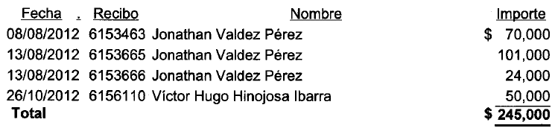

Lo anterior fue solicitado durante el proceso de fiscalización mediante requerimiento de información No. ASENL-AEM-D1J1-MU31-444-06/2013 de fecha 20 de mayo de 2013 y circunstanciado mediante Acta No. ASENL-AEM- ASENL-AEM-D1J1-MU31-444-08/2013 de fecha 04 de junio de 2013 de fecha 04 de junio de 2013.

DERECHOS
Inscripciones y refrendos

No se localizaron ni fueron exhibidos durante el proceso de auditoría gestiones de cobranza realizadas por la Tesorería Municipal para incrementar los ingresos por concepto de refrendos de licencias de alcoholes, o en su caso, apercibimientos a los infractores que se llevará a cabo la revocación de su licencia o permiso especial, incumpliendo con lo establecido en los artículos 5, 8, I y 88 de la Ley de Hacienda para los Municipios del Estado de Nuevo León y 77, fracción V, de la Ley para la Prevención y Combate al Abuso del Alcohol y de Regulación para su Venta y Consumo para el Estado de Nuevo León, de acuerdo al detalle siguiente:

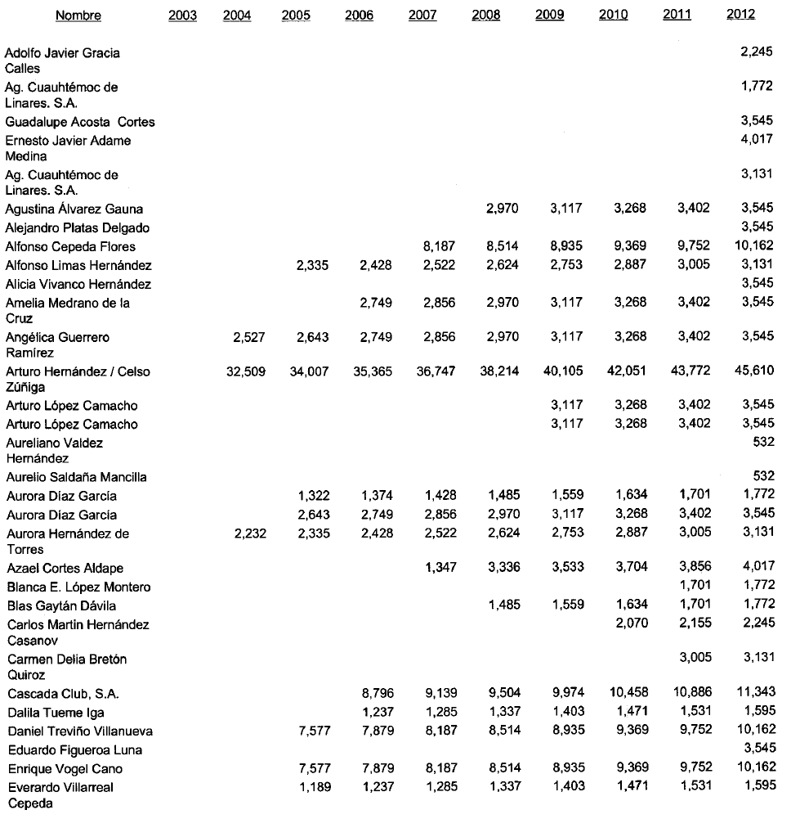
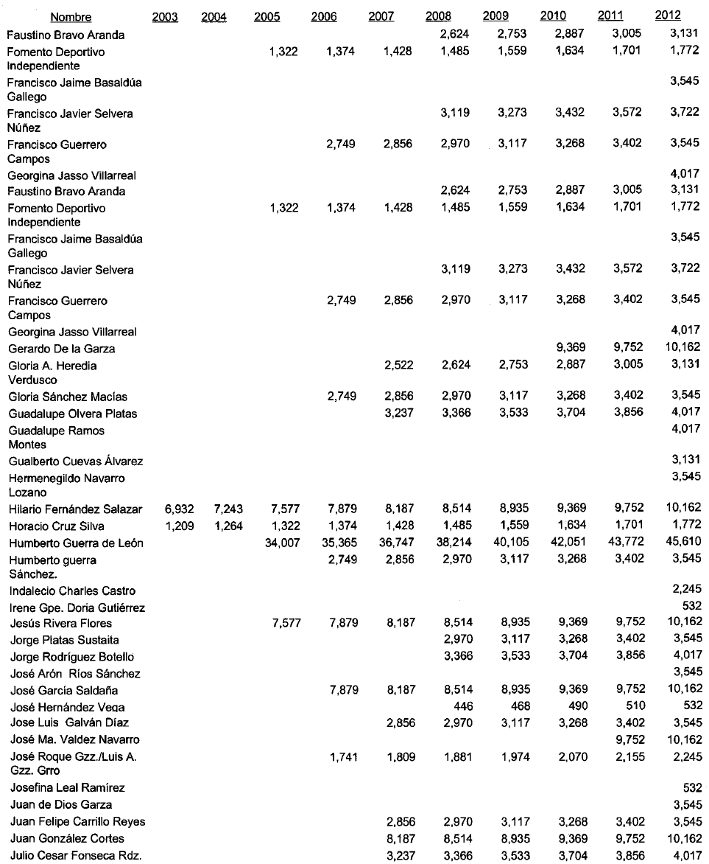
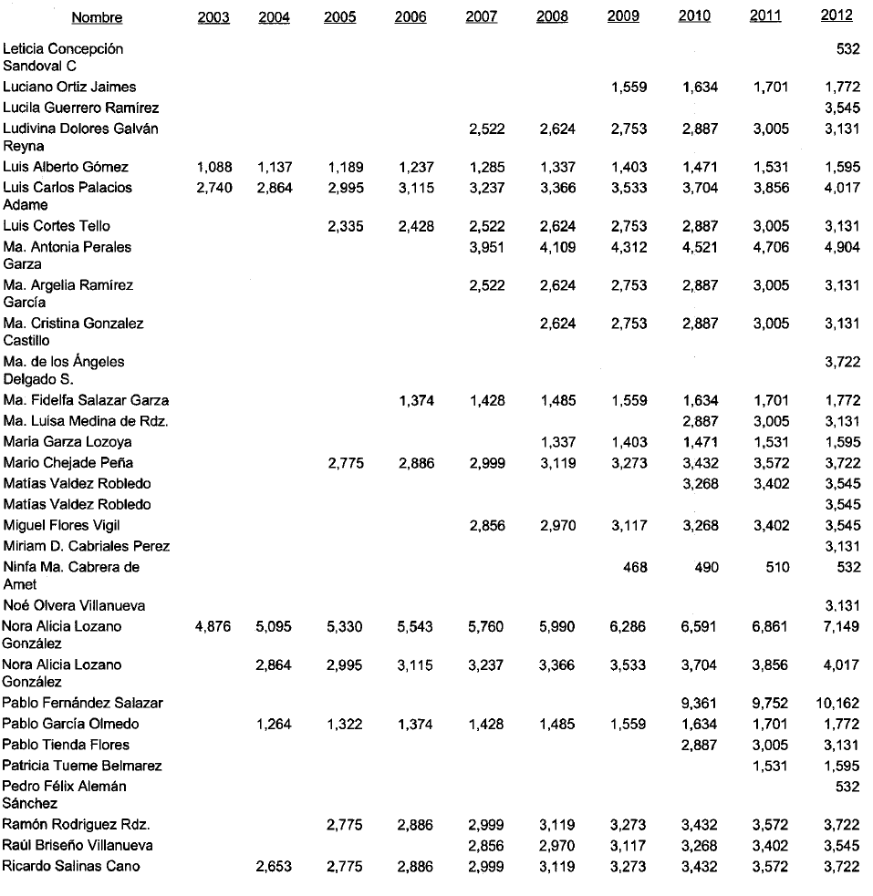
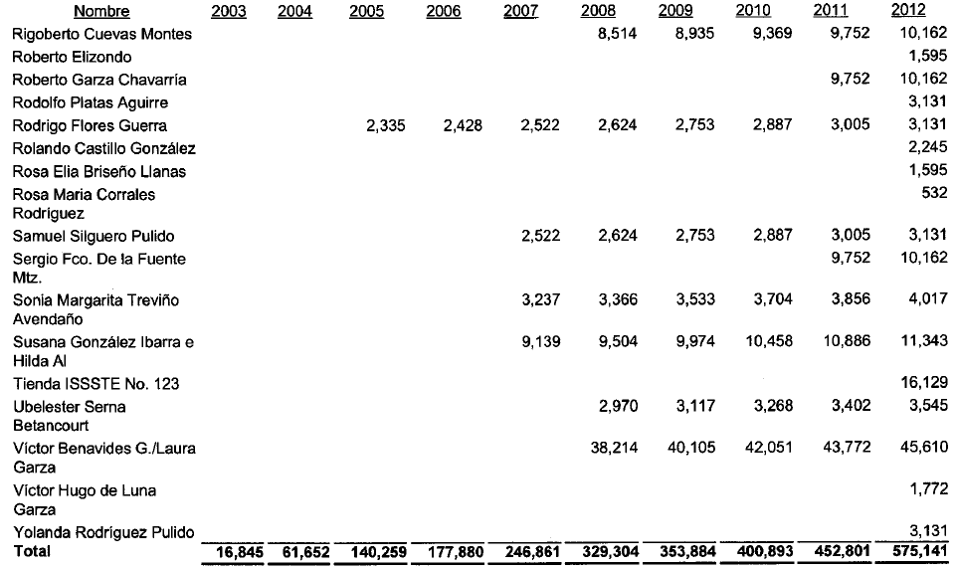

Lo anterior fue solicitado durante el proceso de fiscalización mediante requerimiento de información No. ASENL-AEM-D1J1-MU31-444-0612013 de fecha 20 de mayo de 2013 y circunstanciado mediante Acta No. ASENL-AEM- ASENL-AEM-D1J1-MU31-444-08/2013 de fecha 04 de junio de 2013.

PRODUCTOS
Enajenación de bienes muebles e inmuebles

Se detectaron recibos de ingresos Nos. 6153899 y 6154403 de fecha 20 de agosto y 04 de septiembre de 2012 por importes de $157,100 y $28,000, respectivamente, a nombre de Jesús Alameda de León por concepto de venta de fierro como chatarra, amparados con oficio de solicitud de recibo de ingresos y reporte emitido por básculas Guerrero en el cual se menciona el peso neto de la chatarra, no localizando aprobación del R. Ayuntamiento para su venta ni evidencia documental que muestre la publicación en la Gaceta municipal y el periódico oficial del Estado, además, no se presentó avalúo, ni se realizó subasta pública que garantice al municipio las mejores condiciones posibles en cuanto al precio de venta, incumpliendo con lo establecido en los artículos 151 y 153 de Ley Orgánica de la Administración Pública Municipal.

PARTICIPACIONES
Fondo General de Participaciones

Se registró póliza de diario No. 2012100151 en fecha 29 de octubre de2}12por un monto de $10,579,120 a nombre de Gobierno del Estado de Nuevo León por concepto de cancelación de recibos de ingresos de acuerdo al detalle siguiente:
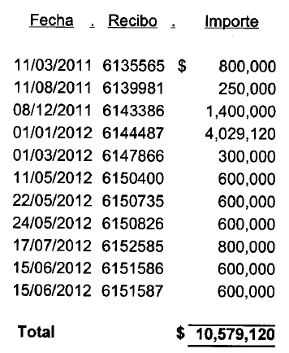

- No localizando ni siendo exhibida durante el proceso de auditoría evidencia documental de los recibos oficiales originales cancelados Nos. 6125565, 6143386 y 6144487 por un importe total de $6,229,120, incumpliendo con lo establecido en los artículos 13 y 15 de la Ley de Fiscalización Superior del Estado de Nuevo León.
- Además, se detectó un registro contable inadecuado con respecto a los recibos emitidos durante el ejercicio 2011 por un monto total de $2,450,000, cancelados en 2012, toda vez que en la cancelación se afectó la cuenta de participaciones, debiendo registrar la operación contra patrimonio, incumpliendo con lo establecido en el artículo 136 de la Ley Orgánica de la Administración Pública Municipal.

OTROS
Otros

Se detectó póliza de diario No.2012020259 de fecha 10 de febrero de 2012 por un monto total de $4,193,213 por concepto de cancelación de los recibos de ingresos de fecha 16 de agosto de 2011 a nombre de Gobierno del Estado de Nuevo León para el pago del programa cadenas productivas, no localizando ni siendo exhibida durante el proceso de auditoría evidencia documental de los recibos oficiales originales cancelados, incumpliendo con lo establecido en los artículos 13 y 15 de la Ley de Fiscalización Superior del Estado de Nuevo León, de acuerdo al detalle siguiente:

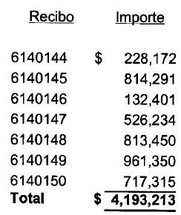
- Además se detectó un registro contable inadecuado, toda vez que en la cancelación se afectó la cuenta de diversos del ejercicio 2012, debiendo registrar la operación contra patrimonio, incumpliendo con lo establecido en el artículo 136 de la Ley Orgánica de la Administración Pública Municipal.

EGRESOS
GENERAL

Se detectaron erogaciones por un monto de $162,290 a nombre del proveedor C. Luis Antonio Rodríguez Pouda por concepto de suministros y mantenimientos electromecánicos realizados en rastro, ejidos, parques y plazas, amparadas con facturas, requisiciones y órdenes de compra, no localizando ni siendo exhibido durante el proceso de auditoría, contrato de prestación de servicios, constancia dirigida al Tesorero donde se asiente la calidad del servicio que recibió, incumpliendo con lo establecido en los artículos 14 fracción lll,17 y 19 del Reglamento de Adquisiciones de Bienes y Servicios para la Administración Municipal de Linares, Nuevo León, de acuerdo al detalle siguiente:

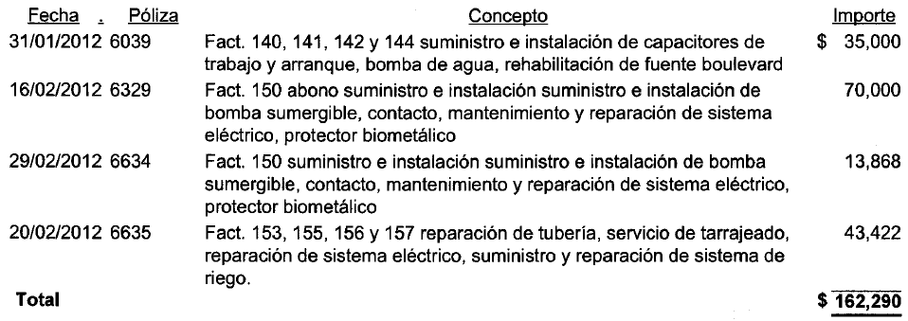
- Además, no se localizó evidencia documental que permita confirmar y acreditar la efectiva prestación de los servicios, incumpliendo con lo establecido en los artículos 5 fracción XV del Reglamento de Adquisiciones de Bienes y Servicios para la administración Municipal de Linares, Nuevo León y 13, 15 y 16 fracción ll de la Ley de Fiscalización Superior del Estado de Nuevo León.

Se detectaron erogaciones por un monto de $1,064,509 a nombre del proveedor C. Rolando Guerrero González por concepto de arrendamiento de equipo de sonido e iluminación para diferentes eventos municipales y mantenimiento de climas, amparadas con oficios de solicitud de cheque, facturas, órdenes de compra y fotocopia de credencial de elector, no localizando ni siendo exhibida durante el proceso de auditoría contrato donde se establezcan los derechos y obligaciones de las partes ni cotización por escrito de cuando menos tres proveedores para la adjudicación del servicio, incumpliendo con lo establecido en los artículos 14 fracción lll y 17 del Reglamento de Adquisiciones de Bienes y Servicios para la Administración Municipal de Linares, Nuevo León, de acuerdo al detalle siguiente:

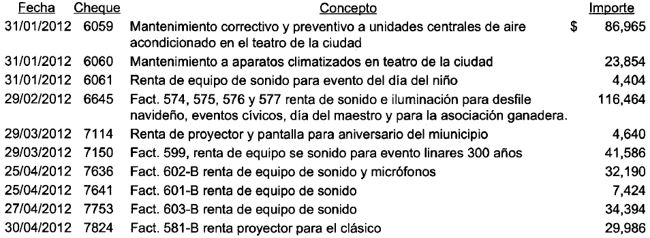
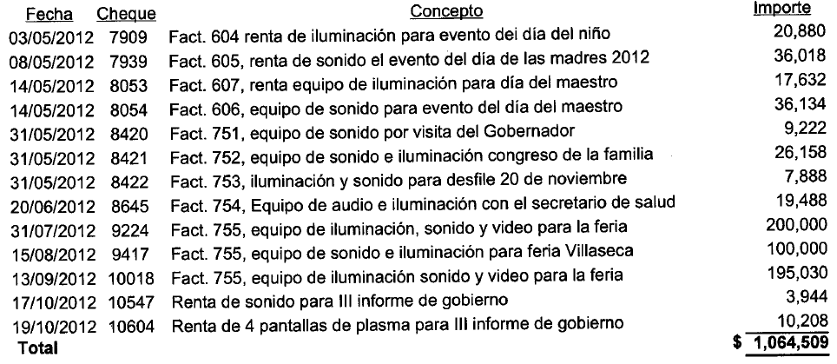

- Además, no se localizó evidencia documental que permita confirmar y acreditar los servicios prestados, incumpliendo con lo establecido en el artículo 5, fracción XI del Reglamento de Adquisiciones de Bienes y Servicios para la Administración Municipal, y los artículos 13, 15 y 16 fracción ll de la Ley de Fiscalización Superior del Estado de Nuevo León.

Lo anterior fue solicitado durante el proceso de fiscalización mediante requerimiento de información No. ASENL-AEM-D1J1-MU31-444-02/2013 de fecha 07 de mayo de 2013 y circunstanciado mediante Acta No. ASENL-AEM-D1J1-MlJ31-444-712013 de fecha 21 de mayo de 2013.

Se detectaron erogaciones por un monto de $793,341 a nombre del proveedor C. José Ángel Torres Borjas por concepto de suministros y mantenimientos electromecánicos realizados en rastro, ejidos, parques y plazas, amparadas con facturas, requisiciones y órdenes de compra, no localizando ni siendo exhibido durante el proceso de auditoría contrato donde se establezcan los derechos y obligaciones de las partes, incumpliendo con lo establecido en el artículo 17 del Reglamento de Adquisiciones de Bienes y Servicios para la Administración Municipal de Linares, Nuevo León, de acuerdo al detalle siguiente:

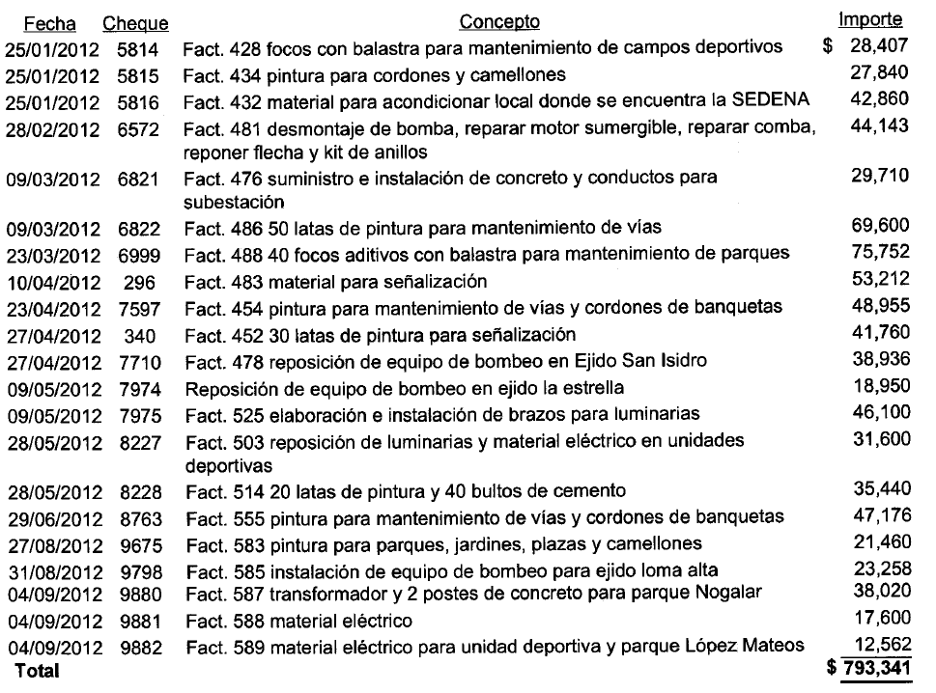

- Además no se localizó evidencia documental que permita confirmar y acreditar la aplicación de los recursos ni la efectiva prestación de los servicios, incumpliendo con lo establecido en los artículos 13, 15 y 16 fracción ll de la Ley de Fiscalización Superior del Estado de Nuevo León.

Lo anterior fue solicitado durante el proceso de fiscalización mediante requerimiento de información No. ASENL-AEM-D1J1-MU31-444-02/2013 de fecha 07 de mayo de 2013 y circunstanciado mediante Acta No. ASENL-AEM-D1J1-MU31-444-7/2013 de fecha 21 de mayo de 2013, respondiendo el municipio "No se cuenta con el contrato, cotizaciones y evidencia que amparen los gastos del proveedor"

Se detectó póliza de cheque No. 6023 de fecha 31 de enero de 2012 por un importe de $64,765 a nombre del proveedor C. Jaime Rodríguez lzaguirre por concepto de mantenimiento general del edificio de tránsito, amparada con orden de compra, factura No. 616, tres cotizaciones y fotocopia de credencial de elector, no localizando contrato o convenio donde se establezcan los derechos y obligaciones de las partes ni evidencia documental que permita confirmar y acreditar la efectiva prestación del servicio, incumpliendo con lo establecido en el artículo 17 del Reglamento de Adquisiciones de Bienes y Servicios para la Administración Municipal de Linares, Nuevo León y los artículos 13, 15 y 16 fracción ll de la Ley de Fiscalización Superior del Estado de Nuevo León.

Lo anterior fue solicitado durante el proceso de fiscalización mediante requerimiento de información No. ASENL-AEM-D1J1-MU31-444-02/2013 de fecha 07 de mayo de 2013 y circunstanciado mediante Acta No. ASENL-AEM-D1J1-MU31-444-7/2013 de fecha 21 de mayo de 2013, respondiendo el municipio "No se cuenta con el contrato y evidencia que amparen los gastos del proveedor"

Se detectaron erogaciones por un monto de $1,480,734 a nombre de GIMOSA S.A. de C.V. por concepto de 3,970 juegos de uniformes para alumnos de secundaria y 300 uniformes secretariales para empleadas del municipio, amparadas con facturas, solicitud de cheque, orden de compra y fotocopia de credencial de elector, no localizando ni siendo exhibida durante el proceso de auditoría contrato o convenio de adquisiciones, así como invitación a cuando menos cinco proveedores, o en su caso excepcionalmente, la autorización del R. Ayuntamiento para realizar dicha adquisición en forma directa, incumpliendo con lo establecido en los artículos 14 fracción ll, 16 y 17 del Reglamento de Adquisiciones de Bienes y Servicios para la Administración Municipal Linares, Nuevo León de acuerdo al detalle siguiente:

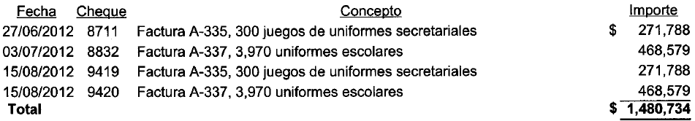

- Observando que los gastos realizados con las pólizas de cheques Nos. 8832 y 9420 por un importe total de $937,158 por concepto de uniformes escolares, no son propios de la función pública municipal, lo que contraviene el artículo 128 de La Constitución Política del Estado Libre y Soberano de Nuevo León que establece que el ejercicio de los recursos se hará con eficiencia, eficacia, economía, transparencia y honradez para satisfacer los objetivos a los que estén destinados. Adicionalmente, contraviene los artículos 132y 133 de la Ley Orgánica de la Administración Pública Municipal del Estado de Nuevo León que establecen que la presupuestación del gasto público municipal se sujetará a los objetivos y prioridades que señale el Plan Municipal de Desarrollo y sus Programas, y en el Plan de Desarrollo Municipal de Linares 2009-2012, ninguna de las actividades a desarrollar en el área de educación tiene relación con el concepto del gasto observado.
- Además, no se localizó evidencia documental que permita confirmar y acreditar la recepción de dichos uniformes por parte del Municipio y la posterior entrega a los beneficiados, incumpliendo con lo establecido en los artículos 15 y 17 de la Ley de Fiscalización Superior del Estado de Nuevo León.

Lo anterior fue solicitado durante el proceso de fiscalización mediante requerimiento de información No. ASENL-AEM-D1J1-MU31-444-02/2013 de fecha 07 de mayo de 2013 y circunstanciado mediante Acta No. ASENL-AEM-D1J1-MU31-444-7/2013 de fecha 21 de mayo de 2013, respondiendo el municipio "No se cuenta con contrato, invitación a proveedores ni evidencia de la entrega de los uniformes"

Se detectaron erogaciones por un monto total de $3,088,384 a nombre de los proveedores Constructora Pérez Sustaita, S.A. de C.V., el C. Israel Pérez Alemán y Constructora Boper, S.A. de C.V. detectando que dichos proveedores presentan un mismo domicilio fiscal, ubicado en Calle Montellano, No. 9216, Colonia San Bernabé, Cuarto Sector, Monterrey, Nuevo León en el cual, personal de la Auditoría se constituyó el día 03 de junio para requerir información en su carácter de terceros, con oficios Nos. ASENL-AEM-MU31-RlT/763-2013, ASENL-AEM-MU31-RIT/775-2013 y ASENL-AEM-MU31-RlT/776-2013, apreciando una casa de dos pisos color celeste, con portón en color café obscuro y que se requirió la presencia del Ciudadano y Las personas Morales y no habiendo encontrado presentes le atendió una persona del sexo masculino quien se identificó como Julio Pérez Alemán, el cual señaló que es hermano de la persona requerida y del representante legal de las personas morales y que ya no habita en ese domicilio debido a que se cambió de residencia a la ciudad de Tijuana, Baja California, negándose a recibir el requerimiento ya que no desea involucrarse en problemas legales; observando que dicho inmueble no tiene la infraestructura necesaria para prestar servicio de lavado de uniformes ni cuenta con el espacio suficiente para estacionar maquinaria pesada, ni mucho menos aparenta ser una constructora en donde se comercialice carpeta asfáltica. Además, se presentaron las siguientes anomalías:

- Constructora Pérez Sustaita S.A. de C.V. por un importe de $2,260,081 por concepto de compra de carpeta y emulsión para bacheo, amparadas con solicitud de cheque, facturas y fotocopia de credencial de elector a nombre del C. Israel Pérez Alemán, no localizando ni siendo exhibido durante el proceso de auditoría contrato de compra-venta ni evidencia documental que permita confirmar y acreditar que el proceso de adjudicación de dicho contrato se haya realizado por licitación pública, incumpliendo con lo establecido en los artículos 14, fracción I y 17 del Reglamento de Adquisiciones de Bienes y Servicios para la Administración Municipal de Linares, Nuevo León de acuerdo al detalle siguiente:
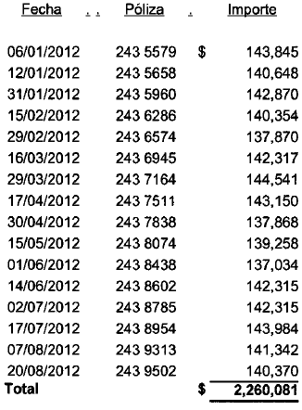
- Asimismo, no se presentó requisición y orden de compra ni evidencia documental que permita confirmar y acreditar la efectiva entrega-recepción de la mercancía, el uso o aplicación de la misma en las calles del municipio, de acuerdo a lo establecido en los artículos 9 y 18 fracción I del Reglamento de Adquisiciones de Bienes y Servicios para la Administración Municipal de Linares, Nuevo León y 13 y 15 de la Ley de Fiscalización Superior del Estado de Nuevo León.

Lo anterior fue solicitado durante el proceso de fiscalización mediante requerimiento de información No. ASENL-AEM-D1J1-MU31-444-08/2013 de fecha 04 de junio de 2013 y circunstanciado mediante Acta No. ASENL-AEM-D1J1-MU31-444-10/2013 de fecha 14 de junio de 2013, respondiendo el municipio "no contando con la inscripción al padrón de proveedores, ni se cuenta con licitación pública ni autorización del H. Cabildo para las compras".

- Israel Pérez Alemán por un importe de $515,105 pagados con cuenta corriente y Fondos del Ramo 33 (Fortalecimiento Municipal), por concepto de lavado de uniformes a policías estatales, amparadas con facturas y órdenes de compra, no localizando ni siendo exhibida durante el proceso de auditoría cotización por escrito de cuando menos tres proveedores para la contratación del servicio, incumpliendo con lo establecido en los artículos 14 fracción lll del Reglamento de Adquisiciones de Bienes y Servicios para la Administración Municipal Linares, Nuevo León, de acuerdo a lo siguiente:

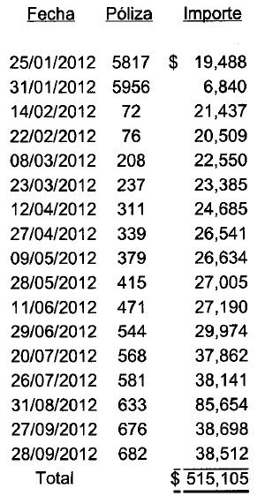
- Además, no se localizó ni fue exhibido durante el proceso de auditoría convenio de colaboración celebrado entre el Municipio de Montemorelos, Nuevo León y la Secretaría de Seguridad Pública del Estado que justifique la realización de dichas erogaciones, ni evidencia del servicio prestado, incumpliendo con lo establecido en los artículos 17 del Reglamento de Adquisiciones de Bienes y Servicios para la Administración Municipal Linares, Nuevo León y 13,15 y 16 fracción ll de la Ley de Fiscalización Superior del Estado de Nuevo León.

Lo anterior fue solicitado durante el proceso de fiscalización mediante requerimiento de información No. ASENL-AEM-D1J1-MU31-444-08/2013 de fecha 04 de junio de 2013 y circunstanciado mediante Acta No. ASENL-AEM-D1J1-MU31-444-10/2013 de fecha 14 de junio de 2013, respondiendo el municipio "no contando con la inscripción al padrón de proveedores, ni con las cotizaciones de tres proveedores".

- Constructora Boper, S.A. de C.V., por un importe de $313,200 por concepto de renta de maquinaria, amparada con fotocopia de credencial de elector a nombre del C. José Ángel Torres Borjas, contrato de prestación de servicios con vigencia del día 01 de junio al 31 de diciembre de 2011 y fotografías, no localizando ni siendo exhibido durante el proceso de auditoría contrato de prestación de servicios vigente ni cotización por escrito de cuando menos tres proveedores, incumpliendo con lo establecido en los artículos 14 fracción lll y 17 del Reglamento de Adquisiciones de Bienes y Servicios para la Administración Municipal Linares, Nuevo León de acuerdo al detalle siguiente:

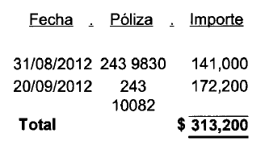

- Asimismo, no se presentó requisición y orden de compra ni evidencia documental que permita confirmar y acreditar la efectiva prestación del servicio, de acuerdo a lo establecido en los artículos 9 y 18 fracción I del Reglamento de Adquisiciones de Bienes y Servicios para la Administración Municipal de Linares, Nuevo León y 13,15 y 16 fracción ll de la Ley de Fiscalización Superior del Estado de Nuevo León.

Lo anterior fue solicitado durante el proceso de fiscalización mediante requerimiento de información No. ASENL-AEM-D1J1-MU31-444-08/2013 de fecha 04 de junio de 2013 y circunstanciado mediante Acta No. ASENL-AEM-D1J1-MU31-444-10/2013 de fecha 14 de junio de 2013, respondiendo el municipio "no contando con la inscripción al padrón de proveedores, ni cotizaciones de tres proveedores".

SERVICIOS PERSONALES
Honorarios

Se detectó póliza de cheque No. 151 de fecha 25 de enero de 2012 por un importe de $21,886 a nombre del C. Héctor Javier Meléndez Medina por concepto de conferencia de prevención de adicciones en la colonia El Cerrito, amparada con oficio de pago, recibo de honorarios y copia de credencial de elector, no localizando ni siendo exhibido durante el proceso de auditoría contrato o convenio, ni evidencia documental que permita confirmar y acreditar la efectiva prestación del servicio incumpliendo con lo establecido en el artículo 17 del Reglamento de Adquisiciones de Bienes y Servicios para la Administración Municipal de Linares, Nuevo León y los artículos 13, 15 y 16 fracción ll de la Ley de Fiscalización Superior del Estado de Nuevo León.

Lo anterior fue solicitado durante el proceso de fiscalización mediante requerimiento de información No. ASENL-AEM-D1J1-MU31-444-02/2013 de fecha 07 de mayo de 2013 y circunstanciado mediante Acta No. ASENL-AEM-D1J1-MU31-444-7/2013 de fecha 21 de mayo de 2013, respondiendo el municipio "No se cuenta con evidencia de la prestación del servicio".

Se detectó póliza de cheque No. 157 de fecha 25 de enero de 2012 por un importe de $16,500 a nombre de la C. Sara Laura Guerra Murillo por concepto de taller de concierto en Colonia Fidel Velázquez del programa de rescates públicos, amparada con oficio de pago, recibo de honorarios y copia de credencial de elector, no localizando ni siendo exhibida durante el proceso de auditoría contrato o convenio, ni evidencia documental que permita confirmar y acreditar la efectiva prestación del servicio incumpliendo con lo establecido en el artículo 17 del Reglamento de Adquisiciones de Bienes y Servicios para la Administración Municipal de Linares, Nuevo León y los artículos 13, 15 y 16 fracción ll de la Ley de Fiscalización Superior del Estado de Nuevo León.

Lo anterior fue solicitado durante el proceso de fiscalización mediante requerimiento de información No. ASENL-AEM-D1J1-MU31-444-02/2013 de fecha 07 de mayo de 2013 y circunstanciado mediante Acta No. ASENL-AEM-D1J1-MU31-444-7/2013 de fecha 2 de mayo de 2013, respondiendo el municipio "no se cuenta con la evidencia de la prestación del servicio".

Se detectó póliza de cheque No. 237 de fecha 25 de enero de 2012 por un importe de $11,381 a nombre del C. Alfonso Maldonado Hernández por concepto de honorarios por impartición de curso prevención de la violencia en la Colonia Tepeyac, amparada con solicitud de cheque, recibo de honorarios y fotocopia de credencial de elector, no localizando ni siendo exhibida durante el proceso de auditoría contrato o convenio ni evidencia documental que permita confirmar y acreditar la efectiva prestación del servicio incumpliendo con lo establecido en el artículo 17 del Reglamento de Adquisiciones de Bienes y Servicios para la Administración Municipal de Linares, Nuevo León y los artículos 13, 15 y 16 fracción ll de la Ley de Fiscalización Superior del Estado de Nuevo León.

Lo anterior fue solicitado durante el proceso de fiscalización mediante requerimiento de información No. ASENL-AEM-D1J1-MU31-444-02/2013 de fecha 07 de mayo de 2013 y circunstanciado mediante Acta No. ASENL-AEM-D1J1-MU31-444-7/2013 de fecha 21 de mayo de 2013, respondiendo el municipio "no cuenta con contrato ni evidencia de la prestación del servicio".

Se detectaron erogaciones por un monto de $90,418 a nombre de Lic. Manuel José Peña Doria, amparadas con solicitud de cheque, recibo de honorarios y contrato de prestación de servicios, no localizando ni siendo exhibido durante el proceso de auditoría evidencia documental que permita confirmar y acreditar la efectiva prestación del servicio, incumpliendo con lo establecido en los artículos 13, 15 y 16 fracción ll de la Ley de Fiscalización Superior del Estado de Nuevo León de acuerdo al detalle siguiente:

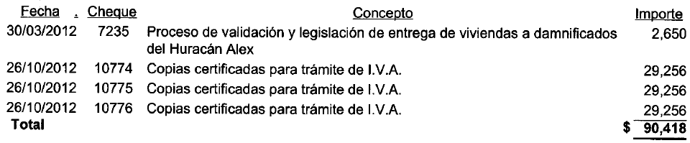

Lo anterior fue solicitado durante el proceso de fiscalización mediante requerimiento de información No. ASENL-AEM-D1J1-MU31-444-02/2013 de fecha 07 de mayo de 2013 y circunstanciado mediante Acta No. ASENL-AEM-D1J1-MU31444-7/ 2013 de fecha 21 de mayo de 2013, respondiendo el municipio "no contando con evidencia de ch. 7235, 10774, 10775 y 10776".

PRESTACIONES
Capacitación

Se detectó póliza de cheque No.6387 de fecha 16 de febrero de2012 por la cantidad de $191,400 a nombre de Servicios Integrales Optimus, S.A. de C.V. por concepto de diplomado para personal del departamento de deportes "mente sano en cuerpo sano", amparada con oficio, factura No. 286, ficha de depósito y orden de compra, no localizando ni siendo exhibida durante el proceso de auditoría evidencia documental que permita acreditar la efectiva prestación del servicio, incumpliendo con lo establecido en los artículos 13,15 y 16 fracción ll de la Ley de Fiscalización Superior del Estado de Nuevo León.

- Además, no se presentó documentación comprobatoria que justifique y acredite que este tipo de gastos se vinculan con la función municipal y que el destino del recurso utilizado corresponda a los programas previstos en el Presupuesto de Egresos a cargo de la Administración Pública Municipal, acorde con lo establecido en el artículo 130 de la Ley Orgánica de la Administración Pública Municipal del Estado de Nuevo León.
- Asimismo, este tipo de gastos no son propios de la función pública municipal, lo que contraviene el artículo 128 de La Constitución Política del Estado Libre y Soberano de Nuevo León, que establece que el ejercicio de los recursos se hará con eficiencia, eficacia, economía, transparencia y honradez para satisfacer los objetivos a los que estén destinados.

Lo anterior fue solicitado durante el proceso de fiscalización mediante requerimiento de información No. ASENL-AEM-D1J1-MU31-444-02/2013 de fecha 07 de mayo de 2013 y circunstanciado mediante Acta No. ASENL-AEM-D1J1-MU31-444-712013 de fecha 21 de mayo de 2013, respondiendo el municipio "no se cuenta con evidencia".

Como prueba de auditoría se realizó visita domiciliaria a la empresa Servicios Integrales Optimus, S.A. de C.V. en Calle Treviño Pte., No. 1555, Colonia Centro, Monterrey, Nuevo León para confirmar la prestación de los servicios, detectando que la persona moral antes citada, no está constituida en dicho domicilio, ya que la persona que nos atendió confirmó que desde hace tiempo abandonaron el lugar y que actualmente dicho domicilio se encuentra habitado por otras personas.

Se detectó póliza de cheque No.6388 de fecha 16 de febrero de 2012 por un importe de $208,800, a nombre de DTS Desarrollo en Sistemas Tecnológicos, S.A. de C.V. por concepto de diplomado internet "herramienta útil en la localización de predios" para tesorería y obra pública, amparada con factura No. 20, ficha de depósito y orden de compra, no localizando ni siendo exhibida durante el proceso de auditoría evidencia documental que permita acreditar la efectiva prestación del servicio, incumpliendo con lo establecido en los artículos 13, 15 y 16 fracción ll de la Ley de Fiscalización Superior del Estado de Nuevo León.

- Además, no se presentó documentación comprobatoria que justifique y acredite que este tipo de gastos se vinculan con la función municipal y que el destino del recurso utilizado corresponda a los programas previstos en el Presupuesto de Egresos a cargo de la Administración Pública Municipal, acorde con lo establecido en el artículo 130 de la Ley Orgánica de Administración Pública Municipal del Estado de Nuevo León.
- Asimismo, este tipo de gastos no son propios de la función pública municipal, lo que contraviene el artículo 128 de La Constitución Política del Estado Libre y soberano de Nuevo León, que establece que el ejercicio de los recursos se hará con eficiencia, eficacia, economía, transparencia y honradez para satisfacer los objetivos a los que estén destinados.

Lo anterior fue solicitado durante el proceso de fiscalización mediante requerimiento de información No. ASENL-AEM-D1J1-MU31-444-02/2013 de fecha 07 de mayo de 2013 y circunstanciado mediante Acta No. ASENL-AEM-D1J1-MU31-444-7/2013 de fecha 21 de mayo de 2013, respondiendo el municipio "no se cuenta con evidencia".

Como prueba de auditoría se realizó visita domiciliaria a la empresa DTS Desarrollo en Sistemas Tecnológicos, S.A. de C.V. en Calle Tuxpan, No. 3808, Interior No. A, Colonia Residencial Lincoln, Monterrey, Nuevo León para confirmar la prestación de los servicios, detectando que la persona moral antes citada, nunca ha estado constituida en dicho domicilio, ya que se trata de una casa habitación, y la persona que nos atendió confirmó que él ha vivido en esa casa desde hace quince años y nunca había escuchado hablar de la empresa requerida.

Se detectó póliza de cheque No. 6389 de fecha 16 de febrero de 2012 un importe de $200,000, a nombre de Nano Soluciones y Servicios Empresariales, S.A. de C.V. por concepto de cursos de capacitación "Relaciones Públicas de un Servidor Público", amparada con factura No. 268 y ficha de depósito, no localizando ni siendo exhibida durante el proceso de auditoría requisición y orden de compra ni evidencia documental que permita confirmar y acreditar la efectiva prestación del servicio, incumpliendo con lo establecido en los artículos 9, 5 fracción Xl y 19 del Reglamento de Adquisiciones de Bienes y Servicios para la Administración Municipal, Linares, Nuevo León y 13, 15 y 16 fracción ll de la Ley de Fiscalización Superior del Estado de Nuevo León.

- Además, no se presentó documentación comprobatoria que justifique y acredite que este tipo de gastos se vinculan con la función municipal y que el destino del recurso utilizado corresponda a los programas previstos en el Presupuesto de Egresos a cargo de la Administración Pública Municipal, acorde con lo establecido en el artículo 130 de la Ley Orgánica de Administración Pública Municipal del Estado de Nuevo León.

- Asimismo, este tipo de gastos no son propios de la función pública municipal, lo que contraviene el artículo 128 de La Constitución Política del Estado Libre y Soberano de Nuevo León, que establece que el ejercicio de los recursos se hará con eficiencia, eficacia, economía, transparencia y honradez para satisfacer los objetivos a los que estén destinados.

Como prueba de auditoría se realizó visita domiciliaria al proveedor Nano Soluciones y Servicios Empresariales, S.A. de C.V., en Calle Emilio Carranza No. 420 Interior No. 205, Monterrey, Nuevo León para confirmar la prestación de los servicios, notificando requerimiento de información No. ASENL-AEM-MU31-RlT/778-2013 de fecha 03 de junio de 2013 el día 06 de junio de 2013, solicitando la integración de las operaciones que fueran pagadas a su representada por el municipio de Linares, Nuevo León, en el periodo comprendido del 01 de enero al 31 de diciembre de 2012, el cual no presentó los documentos requeridos.

Lo anterior fue solicitado durante el proceso de fiscalización mediante requerimiento de información No. ASENL-AEM-D1J1-MU31-444-02/2013 de fecha 07 de mayo de 2013 y circunstanciado mediante Acta No. ASENL-AEM-D1J1-MU3-444-7/2013 de fecha 21 de mayo de 2013, respondiendo el municipio "no se cuenta con evidencia, ni orden de compra de la prestación del servicio".

Servicio Médico

Se detectaron erogaciones por un monto de $132,337 por concepto de atención médica y dental para funcionarios de la administración municipal 2009-2012, amparadas con recibos de honorarios, observando que este tipo de gastos no son propios de la función pública, lo que contraviene el artículo 128 de la Constitución Política del Estado Libre y Soberano de Nuevo León que establece que el ejercicio de los recursos se hará con eficiencia, eficacia, economía, transparencia y honradez para satisfacer los objetivos a los que estén destinados.

- Además, estas prestaciones no se dan en las mismas condiciones que al resto del personal, ya que éstos reciben la atención medica en Servicios de Salud del Estado de Nuevo León, incumpliendo con lo establecido en el artículo 16 fracción ll de la Ley Orgánica de la Administración Pública Municipal del Estado de Nuevo León, de acuerdo al detalle siguiente:

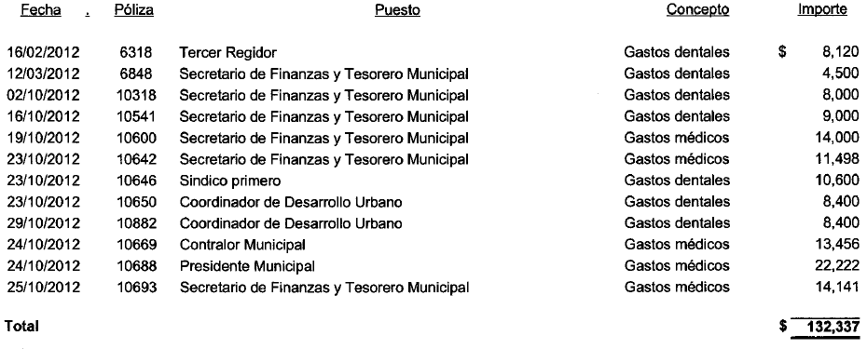

MATERIALES Y SUMINISTROS
Semillas, animales, maquila, alambre, malla, lámina

Se detectó póliza de cheque No. 5779 de fecha 20 de enero de 2012 por un importe de $32,670, a nombre del proveedor C. Francisco Javier Murillo Garza por concepto de compra de 1,815 pacas de sorgo, amparada con solicitud de cheque, factura No. 104, orden de compra y copia de credencial de elector, observando que este tipo de gastos no son propios de la función municipal lo que contraviene el artículo 128 de la Constitución Política del Estado Libre y Soberano de Nuevo León que establece que el ejercicio de los recursos se hará con eficiencia, eficacia, economía, transparencia y honradez para satisfacer los objetivos a los que estén destinados.

- Además, no se localizó ni fue exhibida durante el proceso de auditoría evidencia documental que permita confirmar y acreditar el destino de los bienes adquiridos, incumpliendo con lo establecido en los artículos 13 y 15 de la Ley de Fiscalización Superior del Estado de Nuevo León.

Lo anterior fue solicitado durante el proceso de fiscalización mediante requerimiento de información No. ASENL-AEM-D1J1-MU3-444-02/2013 de fecha 07 de mayo de 2013 y circunstanciado mediante Acta No. ASENL-AEM-D1J1-MU31-444-7/2013 de fecha 21 de mayo de 2013, respondiendo el municipio "no se cuenta con evidencia de la entrega de los artículos".

SERVICIOS GENERALES
Arrendamiento de maquinaria

Se detectaron erogaciones por un monto de $1,650,525 a nombre de Infraestructura Regiomontana S.A. de C.V. por concepto de renta de barredora para trabajos en diversas áreas del municipio, amparadas con solicitudes de cheque, facturas, bitácoras de actividades, contratos y copia de credencial de elector del C. Sergio de la Fuente Valadez, no localizando ni siendo exhibida durante el proceso de auditoría evidencia documental que permita confirmar y acreditar que el proceso de adjudicación del contrato se haya realizado por licitación pública, o en su caso excepcionalmente, la autorización del R. Ayuntamiento para realizar dicha adquisición en forma directa conforme a lo establecido en el artículo 14, fracción I del Reglamento de Adquisiciones de Bienes y Servicios para la Administración Municipal de Linares, Nuevo León de acuerdo al detalle siguiente:

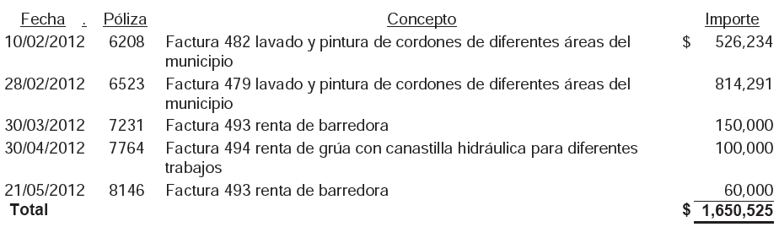

Lo anterior fue solicitado durante el proceso de fiscalización mediante requerimiento de información No. ASENL-AEM-D1J1-MU31-444-02/2013 de fecha 07 de mayo de 2013 y circunstanciado mediante Acta No. ASENL-AEM-D1J1-MU31-444-7/2013 de fecha 21 de mayo de 2013, respondiendo el municipio "no se cuenta con la licitación pública".

Atenciones a funcionarios

Se detectó póliza de cheque No. 6142 de fecha 22 de febrero de 2012 por un importe de $21,987 a nombre del Presidente Municipal Ing. Francisco Antonio Medina Quintanilla, por concepto de reembolso de gastos por compra de canastas de dulces, marquetas y glorias en atención a funcionarios estatales, amparada con factura No. 250 y oficio interno, observando que este tipo de gastos no son propios de la función pública municipal, lo que contraviene el artículo 128 de la Constitución Política del Estado Libre y Soberano de Nuevo León, que establece que el ejercicio de los recursos se hará con eficiencia, eficacia, economía, transparencia y honradez para satisfacer los objetivos a los que estén destinados.

- Además, no se localizó ni fue exhibida durante el proceso de auditoría requisición o solicitud de compra ni evidencia documental que permita confirmar y acreditar el destino y la efectiva entrega-recepción de los bienes, incumpliendo con lo establecido en los artículos 5 fracción XI, 9 y 19 del Reglamento de Adquisiciones de Bienes y Servicios para la Administración Municipal de Linares, Nuevo León y 13 y 15 de la Ley de Fiscalización Superior del Estado de Nuevo León.

Se detectaron erogaciones en fecha 10 de diciembre de 2012 por un monto de $38,358, por concepto de compra de quesos, carne seca y glorias en atención a funcionarios estatales y municipales, amparada con facturas, solicitudes de cheques y copias de credenciales de elector, observando que este tipo de gastos no son propios de la función pública, lo que contraviene el artículo 128 de la Constitución Política del Estado Libre y Soberano de Nuevo León que establece que el ejercicio de los recursos se hará con eficiencia, eficacia, economía, transparencia y honradez para satisfacer los objetivos a los que estén destinados.

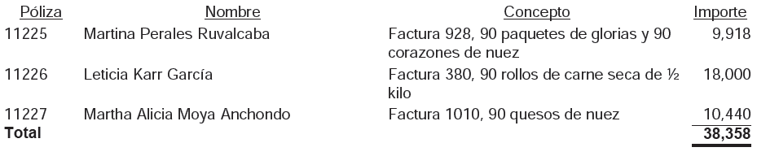

- Sin perjuicio de lo anterior, no se localizó ni fue exhibida durante el proceso de auditoría requisición o solicitud de compra ni evidencia documental que permita confirmar y acreditar el destino y la efectiva entrega-recepción de las adquisiciones, incumpliendo con lo establecido en los artículos 5 fracción XI 9 y 19 del Reglamento de Adquisiciones de Bienes y Servicios para la Administración Municipal de Linares, Nuevo León y 13 y 15 de la Ley de Fiscalización Superior del Estado de Nuevo León.

APOYOS
Apoyos económicos a personas de escasos recursos

Se detectaron erogaciones por un monto de $919,252 a nombre de Abastecedora Comercial Ríos, S.A. de C.V. por concepto de 4,149 juegos de uniformes para preescolar, amparadas con factura, solicitud de cheque, orden de compra y fotocopia de credencial de elector, no localizando ni siendo exhibida durante el proceso de auditoría contrato o convenio de adquisiciones, ni cotización por escrito de cuando menos tres proveedores, incumpliendo con lo establecido en los artículos 14 fracción III y 17 del Reglamento de Adquisiciones de Bienes y Servicios para la Administración Municipal Linares, Nuevo León de acuerdo al detalle siguiente:

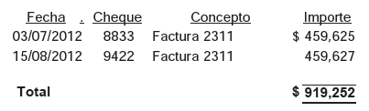
- Además, este tipo de gastos no son propios de la función pública municipal, lo que contraviene el artículo 128 de La Constitución Política del Estado Libre y Soberano de Nuevo León, que establece que el ejercicio de los recursos se hará con eficiencia, eficacia, economía, transparencia y honradez para satisfacer los objetivos a los que estén destinados, Adicionalmente, contraviene los artículos 132 y 133 de la Ley Orgánica de la Administración Pública Municipal del Estado de Nuevo León que establecen que la presupuestación del gasto público municipal se sujetará a los objetivos y prioridades que señale el Plan Municipal de Desarrollo y sus Programas, y en el Plan de Desarrollo Municipal de Linares 2009-2012, ninguna de las actividades a desarrollar en el área de educación tiene relación con el concepto del gasto observado.

- Asimismo, no se localizó evidencia documental que permita confirmar y acreditar la recepción por el Municipio de los artículos comprados y la posterior entrega a los alumnos beneficiados, incumpliendo con lo establecido en los artículos 5 fracción XI y 19 del Reglamento de Adquisiciones de Bienes y Servicios para la Administración Municipal de Linares, Nuevo León y los artículos 13,15 y 17 de la Ley de Fiscalización Superior del Estado de Nuevo León.

Lo anterior fue solicitado durante el proceso de fiscalización mediante requerimiento de información No. ASENL-AEM-D1J1-MU31-444-02/2013 de fecha 07 de mayo de 2013 y circunstanciado mediante Acta No. ASENL-AEM-D1J1-MU31-444-7/2013 de fecha 21 de mayo de 2013, respondiendo el municipio "no se cuenta con contrato, invitación a proveedores ni evidencia de la entrega de los uniformes".

Se detectaron erogaciones por un monto de $1,633,193 a nombre de Caldive, S.A. de C.V. por concepto de 7,075 juegos de uniformes para primaria, amparadas con facturas, solicitud de cheque, orden de compra, fotocopia de credencial de elector, contrato de adquisiciones y acta de la junta de adjudicación y fallo del concurso por invitación restringida No. MLADQ-001/2012, observando que este tipo de gastos no son propios de la función pública municipal, lo que contraviene el artículo 128 de la Constitución Política del Estado Libre y Soberano de Nuevo León que establece que el ejercicio de los recursos se hará con eficiencia, eficacia, economía, transparencia y honradez para satisfacer los objetivos a los que estén destinados, Adicionalmente, contraviene los artículos 132 y 133 de la Ley Orgánica de la Administración Pública Municipal del Estado de Nuevo León que establecen que la presupuestación del gasto público municipal se sujetará a los objetivos y prioridades que señale el Plan Municipal de Desarrollo y sus Programas, y en el Plan de Desarrollo Municipal de Linares 2009-2012, ninguna de las actividades a desarrollar en el área de educación tiene relación con el concepto del gasto observado.

Dichos gastos fueron liquidados con las pólizas de cheques que a continuación se detallan:

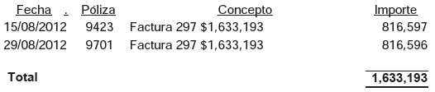
- Además, no se presentó evidencia documental que permita confirmar y acreditar el destino y la efectiva entrega-recepción del recurso por parte de los alumnos beneficiados, incumpliendo con lo establecido en los artículos 13 y 15 de la Ley de Fiscalización Superior del Estado de Nuevo León.

Lo anterior fue solicitado durante el proceso de fiscalización mediante requerimiento de información No. ASENL-AEM-D1J1-MU31-444-06/2013 de fecha 20 de mayo de 2013 y circunstanciado mediante Acta No. ASENL-AEM- ASENL-AEM-D1J1-MU31-444-08/2013 de fecha 04 de junio de 2013, respuesta del municipio "no cuenta con evidencia de la entrega de los uniformes".

Como prueba de auditoría se realizó visita domiciliaria al proveedor Caldive, S.A. de C.V., en Calle Emilio Carranza No. 420 Interior No. 205, Monterrey, Nuevo León para confirmar la prestación de los servicios, notificando requerimiento de información No. ASENL-AEM-MU31-RIT/958-2013 en fecha 17 de junio de 2013, solicitando la integración de las operaciones que fueran pagadas a su representada por el municipio de Linares, Nuevo León, en el periodo comprendido del 01 de enero al 31 de diciembre de 2012, el cual no presentó los documentos requeridos.

Apoyos para uniformes deportivos

Se detectó póliza de cheque No. 9314 de fecha 07 de agosto de 2012 por un importe de $14,941 a nombre del proveedor Alfonso Guerrero González por concepto de compra de 70 uniformes deportivos para futbol, amparada con solicitud de cheque, factura No. 434, orden de compra y copia de credencial de elector, no localizando ni siendo exhibida durante el proceso de auditoría evidencia documental que permita confirmar y acreditar el destino y la efectiva entrega-recepción de los bienes adquiridos, incumpliendo con lo establecido en los artículos 13 y 15 de la Ley de Fiscalización Superior del Estado de Nuevo León.

Lo anterior fue solicitado durante el proceso de fiscalización mediante requerimiento de información No. ASENL-AEM-D1J1-MU31-444-06/2013 de fecha 20 de mayo de 2013 y circunstanciado mediante Acta No. ASENL-AEM- ASENL-AEM-D1J1-MU31-444-08/2013 de fecha 04 de junio de 2013, respondiendo el municipio " no se cuenta con evidencia de la entrega de los uniformes".

Brigadas y apoyos para la salud pública

Se detectaron pólizas de cheques Nos. 6008 y 9274 de fechas 31 de enero y 06 de agosto de 2012 por un importe total de $18,000 a nombre de Club de Leones de Linares A.C. por concepto de renta de salón y equipo de mesas, sillas y manteles para el evento del día de la promotora voluntaria de salud y reunión regional con el secretario de salud, amparadas con solicitudes de cheques, órdenes de compra, recibos Nos. 1471 y 1487, expedido por Asociación Civil Club de Leones A.C., evidencia fotográfica del evento "día de la promotora voluntaria de salud" y fotocopia de credencial de elector, no localizando ni siendo exhibida durante el proceso de auditoría documentación comprobatoria que reúna requisitos fiscales establecidos en los artículos 29 y 29-A del Código Fiscal de la Federación, incumpliendo con lo establecido en los artículos 102 de la Ley del Impuesto Sobre la Renta y 15 de la Ley de Fiscalización Superior del Estado de Nuevo León.

Lo anterior fue solicitado durante el proceso de fiscalización mediante requerimiento de información No. ASENL-AEM-D1J1-MU31-444-02/2013 de fecha 07 de mayo de 2013 y circunstanciado mediante Acta No. ASENL-AEM-D1J1-MU31-444-7/2013 de fecha 21 de mayo de 2013.

EVENTOS
Aniversario del Municipio

Se detectó póliza de cheque No. 7145 de fecha 29 de marzo de 2012 por un importe de $287,680 a nombre de Audio Systems del Norte, S.A. de C.V. por concepto de renta, montaje e instalación de equipo de sonido para evento cultural viva Linares, amparada con solicitud de cheque, orden de compra, factura y fotocopia de credencial de elector, no localizando ni siendo exhibido durante el proceso de auditoría contrato de arrendamiento, cotización por escrito de cuando menos tres proveedores y evidencia documental que permita confirmar y acreditar la efectiva prestación del servicio, incumpliendo con lo establecido en los artículos 14 fracción III y 17 del Reglamento de Adquisiciones de Bienes y Servicios para la Administración Municipal Linares, Nuevo León y artículos 13 y 15 de la Ley de Fiscalización Superior del Estado de Nuevo León.

Lo anterior fue solicitado durante el proceso de fiscalización mediante requerimiento de información No. ASENL-AEM-D1J1-MU31-444-06/2013 de fecha 20 de mayo de 2013 y circunstanciado mediante Acta No. ASENL-AEM- ASENL-AEM-D1J1-MU31-444-08/2013 de fecha 04 de junio de 2013.

Aniversario del municipio

Se detectó póliza de cheque No. 7147 de fecha 28 de marzo de 2012 por un importe de $90,480 a nombre de Proveedora de Espectáculos Cristerna, S. de R.L. de C.V. por concepto de renta, montaje, instalación manejo y desmontaje de equipo en evento "Linares glorioso" por 300 aniversario, amparada con solicitud de cheque, orden de compra, fotografías y factura, no localizando ni siendo exhibido durante el proceso de auditoría contrato de arrendamiento ni evidencia documental que permita confirmar y acreditar la efectiva prestación del servicio, incumpliendo con lo establecido en el artículo 19 del Reglamento de Adquisiciones de Bienes y Servicios para la Administración Municipal Linares, Nuevo León y los artículos 13 y 15 de la Ley de Fiscalización Superior del Estado de Nuevo León.

Lo anterior fue solicitado durante el proceso de fiscalización mediante requerimiento de información No. ASENL-AEM-D1J1-MU31-444-06/2013 de fecha 20 de mayo de 2013 y circunstanciado mediante Acta No. ASENL-AEM- ASENL-AEM-D1J1-MU31-444-08/2013 de fecha 04 de junio de 2013, respondiendo el municipio "no se cuenta con contrato", sin embargo, no presentó evidencia documental que permita confirmar la efectiva prestación de los servicios.

Como prueba de auditoría se realizó visita domiciliaria al proveedor Proveedora de Espectáculos Cristerna, S. de R.L. de C.V. en Calle 16 de septiembre #318 Pte, Colonia Independencia, Monterrey, Nuevo León para confirmar la prestación de los servicios, notificando requerimiento de información No. ASENL-AEM-MU31-RIT/959-2013 en fecha 17 de junio de 2013, solicitando la integración de las operaciones que fueran pagadas a su representada por el municipio de Linares, Nuevo León, en el periodo comprendido del 01 de enero al 31 de diciembre de 2012, el cual no presentó los documentos requeridos.

NORMATIVIDAD
ACTA DE ENTREGA RECEPCIÓN

No se localizó ni fue exhibida durante el proceso de la auditoría evidencia documental que permita confirmar y acreditar la efectiva presentación de la entrega-recepción al Congreso del Estado, incumpliendo con lo establecido en el artículo 9 antepenúltimo párrafo de la Ley de Fiscalización Superior del Estado de Nuevo León.

OBRA PÚBLICA
DESARROLLO URBANO Y ECOLOGÍA
Obras públicas directas

En la obra GML-RM-01/10 (Restauración de Presidencia Municipal, Cabecera Municipal) se observó:

No se localizó ni fue exhibida durante la auditoría, la documentación que permita verificar que la obra fue programada e incluida en el presupuesto anual del ejercicio 2012, acorde con lo dispuesto en los artículos 18, fracción IV, 19 y 22, de la LOPEMNL.

En la obra GML-RM-03/12 (Construcción de barda perimetral y cuarto para oficina en la Secretaría de Seguridad Pública, Colonia Villegas, Cabecera Municipal) se observó:

No se localizó ni fue exhibida durante la auditoría, la documentación que permita verificar que la obra fue programada e incluida en el presupuesto anual del ejercicio 2012, acorde con lo dispuesto en los artículos 18, fracción IV, 19 y 22, de la LOPEMNL.

Personal adscrito a la Auditoría realizó inspección a la obra, detectando en la verificación de las cantidades de trabajos ejecutadas de los conceptos seleccionados, diferencias entre lo pagado y lo ejecutado por valor de $10,194.31 en los conceptos siguientes:

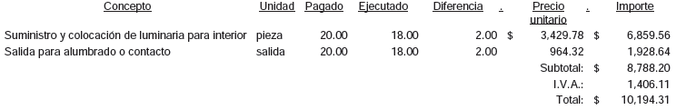

FONDO DE INFRAESTRUCTURA SOCIAL MUNICIPAL
Obras

En la obra GML-R33-10/12 (1) Construcción de explanada de concreto, Jardín de Niños Antonio Lorenzo Lavoiser, Ejido Emiliano Zapata; 2) Construcción de estructura y cubierta metálica, Escuela Primaria, Ejido Emiliano Zapata; 3) Construcción de estructura metálica, Secundaria Técnica Eduardo Livas Villarreal, Ejido San Rafael; 4) Construcción de bodega en Jardín de Niños Julián Candanosa Alanís, Ejido San Rafael; 5) Piso de concreto y remodelación de baños, Jardín de Niños y Secundaria, Ejido Benítez; 6) Construcción de estructura y cubierta metálica, Escuela Primaria General Vicente Guerrero, Ejido Benítez; 7) Construcción de baños, Jardín de Niños Proyecto 8, Ejido Los Terreros; 8) Suministro e instalación de piso cerámico, Escuela José S. Vivanco, Colonia Villaseca; 9) Impermeabilización y pintura, Jardín de Niños Proyecto 8, Ejido El Caracol; 10) Construcción de baños, Jardín de Niños Proyecto 8, Ejido Carricitos; 11) Impermeabilización en Jardín de Niños Proyecto 8, Ejido Cerro Prieto y 12) Construcción de piso de concreto en explanada, Jardín de Niños Ángela Peralta, Colonia San Felipe) se observó lo siguiente:

En revisión del expediente, se detectó que de los recursos ejercidos del Fondo de Infraestructura Social Municipal para esta obra, $2,165,139 fueron aplicados en las localidades que se mencionan en la tabla, para las cuales no se localizaron ni fueron exhibidos durante la auditoría, los estudios, encuestas entre los beneficiados de la obra, informes fotográficos u otros elementos que haya tenido en cuenta la entidad, para acreditar que el recurso federal transferido a través del Fondo de Infraestructura Social Municipal, fue aplicado en beneficio directo de la población que se encuentra en condiciones de rezago social y pobreza extrema, de conformidad con el artículo 33, párrafo primero, de la LCF. Cabe señalar que en la consulta efectuada por la Auditoría Superior a la información de índices de marginación del Consejo Nacional de Población (CONAPO) y del Consejo Nacional de Evaluación (CONEVAL), que constituyen fuentes oficiales de medición de la pobreza y el rezago social, las localidades que se mencionan en la tabla que se presenta a continuación, no se ubican en sector donde su población se encuentre en condiciones de rezago social y pobreza extrema, de acuerdo a lo siguiente:

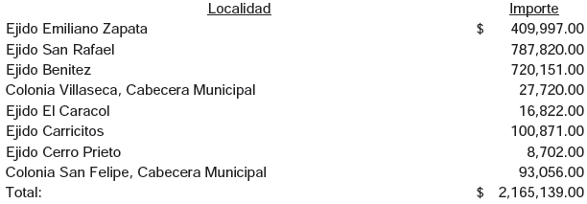

En la obra GML-R33-04/12 (1) Introducción y ampliación de red de agua potable frente a Colonia Fovissste; 2) Introducción y ampliación de red de agua potable, Ejido San Felipe; y 3) Revestimiento de camino de acceso a la Comunidad San José de Los Hoyos) se observó:

En revisión del expediente, se detectó que de los recursos ejercidos del Fondo de Infraestructura Social Municipal para esta obra, $1,461,168 fueron aplicados en las localidades que se mencionan en la tabla, para las cuales no se localizaron ni fueron exhibidos durante la auditoría, los estudios, encuestas entre los beneficiados de la obra, informes fotográficos u otros elementos que haya tenido en cuenta la entidad, para acreditar que el recurso federal transferido a través del Fondo de Infraestructura Social Municipal, fue aplicado en beneficio directo de la población que se encuentra en condiciones de rezago social y pobreza extrema, de conformidad con el artículo 33, párrafo primero, de la LCF. Cabe señalar que en la consulta efectuada por la Auditoría Superior a la información de índices de marginación del Consejo Nacional de Población (CONAPO) y del Consejo Nacional de Evaluación (CONEVAL), que constituyen fuentes oficiales de medición de la pobreza y el rezago social, las localidades que se mencionan en la tabla que se presenta a continuación, no se ubican en sector donde su población se encuentre en condiciones de rezago social y pobreza extrema, de acuerdo a lo siguiente:

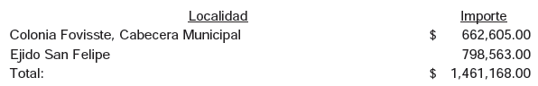

Personal adscrito a la Auditoría realizó inspección a la obra, detectando en la verificación de las cantidades de trabajos ejecutadas de los conceptos seleccionados, diferencias entre lo pagado y lo ejecutado por valor de $41,804.61 en los conceptos siguientes:

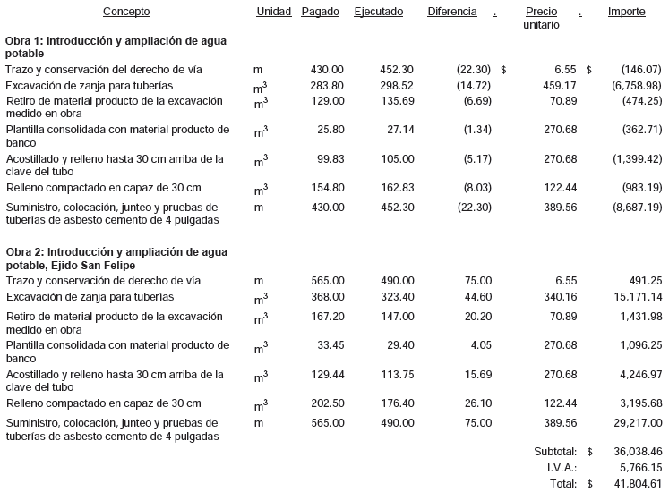

En la obra GML-R33-11/12 (1) Construcción de estructura y cubierta metálica en Escuela Primaria Adolfo López Mateos, Ejido El Perico; 2) Construcción de estructura y cubierta metálica y remodelación de cocina comedor en Escuela Primaria Club de Leones, Ejido Santo Domingo; 3) Construcción de estructura y cubierta metálica en Escuela Primaria Vicente Guerrero, Colonia Porfirio Díaz; 4) Construcción de cancha polivalente, Ejido Emiliano Zapata; 5) Mantenimiento de estructura y cubierta metálica en bodega, Ejido Ojo de Agua; y 6) Rehabilitación en Centro Comunitario, Ejido El Caracol) se observó:

En revisión del expediente, se detectó que de los recursos ejercidos del Fondo de Infraestructura Social Municipal para esta obra, $1,605,398 fueron aplicados en las localidades que se mencionan en la tabla, para las cuales no se localizaron ni fueron exhibidos durante la auditoría, los estudios, encuestas entre los beneficiados de la obra, informes fotográficos u otros elementos que haya tenido en cuenta la entidad, para acreditar que el recurso federal transferido a través del Fondo de Infraestructura Social Municipal, fue aplicado en beneficio directo de la población que se encuentra en condiciones de rezago social y pobreza extrema, de conformidad con el artículo 33, párrafo primero, de la LCF. Cabe señalar que en la consulta efectuada por la Auditoría Superior a la información de índices de marginación del Consejo Nacional de Población (CONAPO) y del Consejo Nacional de Evaluación (CONEVAL), que constituyen fuentes oficiales de medición de la pobreza y el rezago social, las localidades que se mencionan en la tabla que se presenta a continuación, no se ubican en sector donde su población se encuentre en condiciones de rezago social y pobreza extrema, de acuerdo a lo siguiente:

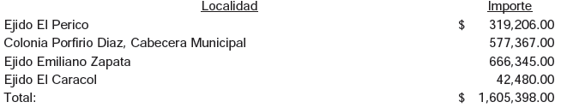

En la obra GML-R33-01/12 (Construcción de puente peatonal en km 157 de la Carretera Nacional Linares-Monterrey (frente a Instituto Tecnológico de Linares) lo siguiente:

En revisión del expediente, se detectó que de los recursos provenientes del Fondo de Infraestructura Social Municipal, se pagó para la obra en comento un importe $2,165,145, observando que no se localizaron ni fueron exhibidos durante la auditoría, los estudios, encuestas entre los beneficiados de la obra, informes fotográficos u otros elementos que haya tenido en cuenta la entidad, para acreditar que el recurso federal transferido a través del Fondo de Infraestructura Social Municipal, fue aplicado en beneficio directo de la población que se encuentra en condiciones de rezago social y pobreza extrema, de conformidad con el artículo 33, párrafo primero, de la LCF. Cabe señalar que en la consulta efectuada por la Auditoría Superior a la información de índices de marginación del Consejo Nacional de Población (CONAPO) y del Consejo Nacional de Evaluación (CONEVAL), que constituyen fuentes oficiales de medición de la pobreza y el rezago social, la zona en donde se realizó la obra, no se ubica en sector donde su población se encuentre en condiciones de rezago social y pobreza extrema.

Personal adscrito a la Auditoría realizó inspección a la obra, detectando en la verificación de las cantidades de trabajos ejecutadas de los conceptos seleccionados, diferencias entre lo pagado y lo ejecutado por valor de $21,010.44 en los conceptos siguientes:

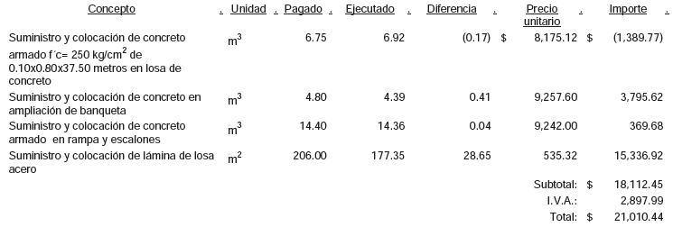

En la obra GML-R33-09/12 (1) Rehabilitación de canchas de gimnasio municipal, Colonia Fomerrey 53 Las Huertas; 2) Construcción de drenaje pluvial, Colonia Infonavit Río Verde; 3) Introducción de drenaje sanitario en Avenida Fidel Velázquez, Colonia Gloria Mendiola; 4) Construcción de puente vado, Ejido La Florida; y 5) Pavimentación de calle Francisco I. Madero, Colonia Camacho) se observó:

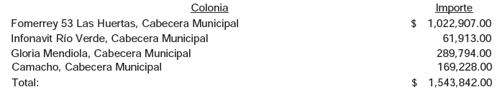

En la obra GML-R33-03/12 (1) Impermeabilización y pintura en Escuela Primaria Ing. Miguel F. Martínez, Ejido La Reforma; 2) Construcción de cancha de futbol y cancha perimetral, Ejido La Escondida; 3) Construcción de cancha polivalente, Ejido Refugio de Veredas; 4) Construcción de cancha polivalente, Ejido Lampazos Río Verde; y 5) Construcción de banquetas en calle Cruz de Malta, Colonia Miguel Hidalgo) se observó:
En revisión del expediente, se detectó que de los recursos provenientes del Fondo de Infraestructura Social Municipal, se pagó para la obra en comento un importe de $2,039,444, observando que no se localizaron ni fueron exhibidos durante la auditoría, los estudios, encuestas entre los beneficiados de la obra, informes fotográficos u otros elementos que haya tenido en cuenta la entidad, para acreditar que el recurso federal transferido a través del Fondo de Infraestructura Social Municipal, fue aplicado en beneficio directo de la población que se encuentra en condiciones de rezago social y pobreza extrema, de conformidad con el artículo 33, párrafo primero, de la LCF. Cabe señalar que en la consulta efectuada por la Auditoría Superior a la información de índices de marginación del Consejo Nacional de Población (CONAPO) y del Consejo Nacional de Evaluación (CONEVAL), que constituyen fuentes oficiales de medición de la pobreza y el rezago social, la zona en donde se realizó la obra, no se ubica en sector donde su población se encuentre en condiciones de rezago social y pobreza extrema.

Personal adscrito a la Auditoría realizó inspección a la obra, detectando en la verificación de las cantidades de trabajos ejecutadas de los conceptos seleccionados, diferencias entre lo pagado y lo ejecutado por valor de $44,847.05 en los conceptos siguientes:

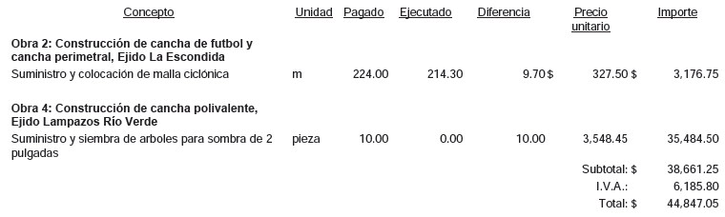

En la obra GML-R33-14/12 (1) Construcción y remodelación de banquetas de acceso y en el interior de la Colonia Fomerrey 53 Las Huertas; y 2) Construcción de barda y mantenimiento de Jardín de Niños Sebastián Villegas Cumplido y mantenimiento en Escuela Primaria Manuel M. Doria, Colonia Villegas Cumplido) se observó:

En revisión del expediente, se detectó que de los recursos provenientes del Fondo de Infraestructura Social Municipal, se pagó para la obra en comento un importe de $1,960,537, observando que no se localizaron ni fueron exhibidos durante la auditoría, los estudios, encuestas entre los beneficiados de la obra, informes fotográficos u otros elementos que haya tenido en cuenta la entidad, para acreditar que el recurso federal transferido a través del Fondo de Infraestructura Social Municipal, fue aplicado en beneficio directo de la población que se encuentra en condiciones de rezago social y pobreza extrema, de conformidad con el artículo 33, párrafo primero, de la LCF. Cabe señalar que en la consulta efectuada por la Auditoría Superior a la información de índices de marginación del Consejo Nacional de Población (CONAPO) y del Consejo Nacional de Evaluación (CONEVAL), que constituyen fuentes oficiales de medición de la pobreza y el rezago social, la zona en donde se realizó la obra, no se ubica en sector donde su población se encuentre en condiciones de rezago social y pobreza extrema.

En la obra GML-R33-07/12 (Pavimentación de calle Francisco Villa, Colonia La Petaca) se observó:

No se localizó ni fue exhibida durante la auditoría, la documentación en la cual se precise la solución para la atención del drenaje pluvial, obligación establecida en el artículo 4, párrafo segundo, de la LCRPENL, en relación con la NTEPNL-01-EP, Capítulo 03. Hidrología y drenajes, de las NTEPNL.

No se localizó ni fue exhibida durante la auditoría, la documentación que compruebe la identificación y certificación del laboratorio que llevó a cabo el control de calidad de los materiales previo a su aplicación, obligación establecida en el artículo 6, párrafo primero, de la LCRPENL, en relación con la NTEPNL-03-C, Capítulo 01. Certificación de Laboratorios, de las NTEPNL.

No se localizó ni fue exhibida durante la auditoría, la documentación que compruebe la identificación y certificación del Profesional Responsable que definió el diseño del pavimento, obligación establecida en el artículo 7, párrafo primero y segundo, de la LCRPENL, en relación con la NTEPNL-03-C, Capítulo 02. Certificación Profesional Responsable, B. Campo de Aplicación, párrafo segundo, de las NTEPNL.

No se localizó ni fue exhibida durante la auditoría, la documentación que compruebe la identificación y certificación del Profesional Responsable que autorizó el proyecto de pavimentación, obligación establecida en el artículo 7, párrafo primero y segundo, de la LCRPENL, en relación con la NTEPNL-03-C, Capítulo 02. Certificación Profesional Responsable, B. Campo de Aplicación, párrafo tercero, de las NTEPNL.

No se localizó ni fue exhibida durante la auditoría, la documentación que compruebe que el contratista presentó previamente a la firma del contrato, el nombre del laboratorio acreditado y del Profesional Responsable, que validaron técnicamente el cumplimiento de las disposiciones de esta Ley, obligación establecida en el artículo 7, párrafo cuarto, de la LCRPENL, en relación con la NTEPNL-03-C, Capítulos 01. Certificación de laboratorios y 02. Certificación Profesional Responsable, de las NTEPNL.

No se localizó ni fue exhibida durante la auditoría, la documentación que compruebe que se contó con un laboratorio acreditado y un Profesional Responsable para la recepción de la obra, mismos que verificaron el cumplimiento de las disposiciones de la LCRPENL, obligación establecida en el artículo 8, de la LCRPENL, en relación con la NTEPNL-03-C, Capítulos 01. Certificación de laboratorios y 02. Certificación Profesional Responsable, de las NTEPNL.

No se localizaron ni fueron exhibidos durante la auditoría, los estudios de tránsito que determinaron el Tránsito Diario Promedio Anual (TDPA) y el nivel de tráfico pesado, obligación establecida en el artículo 15, párrafo primero, de la LCRPENL, en relación con la NTEPNL-01-EP, Capítulo 01. Ingeniería de tránsito, de las NTEPNL.

No se localizaron ni fueron exhibidos durante la auditoría, los estudios de geotecnia que establecieron la formación de terracerías, determinados a partir de su resistencia, medido en función del Valor Soporte de California, obligación establecida en el artículo 17, de la LCRPENL, en relación con la NTEPNL-01-EP, Capítulo 02. Geotecnia, de las NTEPNL.

No se localizó ni fue exhibida durante la auditoría, la sección de pavimento seleccionado a partir del catálogo de secciones de pavimento o en su caso, el diseño del pavimento, de acuerdo con las Normas Técnicas Estatales, obligación establecida en el artículo 20, párrafo primero y segundo, de la LCRPENL, en relación con la NTEPNL-02-DP, Capítulos 1, inciso B y 2 inciso B, de las NTEPNL.

No se localizaron ni fueron exhibidos durante la auditoría, los parámetros de los límites de fricción y textura permisibles para las vialidades urbanas, obligación establecida en el Capítulo Tercero, Textura y Acabados, Sección Primera, Características y Especificaciones de las Vialidades, de la LCRPENL.

No se localizaron ni fueron exhibidas durante la auditoría, las especificaciones particulares de la calidad del material para la capa de terracerías, capa de base hidráulica, capa de carpeta con concreto asfáltico, riego de impregnación y riego de liga, obligación establecida en los artículos 37, 60, 70, párrafo quinto, 89, y 94, de la LCRPENL.

No se localizaron ni fueron exhibidos durante la auditoría, los ensayos necesarios para el control de calidad del material previo a su colocación, de acuerdo al método de control de calidad que fijen para la capa de terracerías, capa de base hidráulica, capa de carpeta con concreto asfáltico, riego de impregnación y riego de liga, obligación establecida en los artículos 39, párrafo primero; 61, párrafo primero; 74, párrafo primero; 90, párrafos primero y segundo; y 95, párrafos primero y segundo, de la LCRPENL.

No se localizaron ni fueron exhibidos durante la auditoría, los ensayos necesarios para el control de calidad del material durante su ejecución y recepción de los trabajos, de acuerdo al método de control de calidad que fijen para la capa de terracerías, capa de base hidráulica, capa de carpeta con concreto asfáltico, riego de impregnación y riego de liga, obligación establecida en los artículos 39, párrafo segundo; 61, párrafo segundo; 74, párrafo segundo; 90, párrafos primero y segundo; y 95, párrafos primero y segundo, con relación a los artículos 40, 41, 62, 63, 75, 76, 91, 92, 96 y 97, de la LCRPENL.

En revisión del expediente, se detectó que de los recursos provenientes del Fondo de Infraestructura Social Municipal, se pagó para la obra en comento un importe de $1,953,347, observando que no se localizaron ni fueron exhibidos durante la auditoría, los estudios, encuestas entre los beneficiados de la obra, informes fotográficos u otros elementos que haya tenido en cuenta la entidad, para acreditar que el recurso federal transferido a través del fondo de infraestructura social municipal, fue aplicado en beneficio directo de la población que se encuentra en condiciones de rezago social y pobreza extrema, de conformidad con el artículo 33, párrafo primero, de la LCF. Cabe señalar que en la consulta efectuada por la Auditoría Superior a la información de índices de marginación del Consejo Nacional de Población (CONAPO) y del Consejo Nacional de Evaluación (CONEVAL), que constituyen fuentes oficiales de medición de la pobreza y el rezago social, la zona en donde se realizó la obra, no se ubica en sector donde su población se encuentre en condiciones de rezago social y pobreza extrema.
En la obra GML-R33-02/12 (Construcción de drenaje pluvial, Colonia San Antonio-Carretera a Lucio Blanco) se observó:

En revisión del expediente, se detectó que de los recursos provenientes del Fondo de Infraestructura Social Municipal, se pagó para la obra en comento un importe de $1,729,471, observando que no se localizaron ni fueron exhibidos durante la auditoría, los estudios, encuestas entre los beneficiados de la obra, informes fotográficos u otros elementos que haya tenido en cuenta la entidad, para acreditar que el recurso federal transferido a través del Fondo de Infraestructura Social Municipal, fue aplicado en beneficio directo de la población que se encuentra en condiciones de rezago social y pobreza extrema, de conformidad con el artículo 33, párrafo primero, de la LCF. Cabe señalar que en la consulta efectuada por la Auditoría Superior a la información de índices de marginación del Consejo Nacional de Población (CONAPO) y del Consejo Nacional de Evaluación (CONEVAL), que constituyen fuentes oficiales de medición de la pobreza y el rezago social, la zona en donde se realizó la obra, no se ubica en sector donde su población se encuentre en condiciones de rezago social y pobreza extrema.

En la obra GML-R33-14/11 (1) Construcción de estructura y cubierta metálica e impermeabilización, Jardín de Niños Ángela Peralta, Colonia San Felipe; 2) Construcción de techado y rehabilitación de sanitarios, Jardín de Niños Rosario Castellanos, Colonia El Roble; y 3) Construcción de aula en Escuela Primaria Solidaridad, Colonia Infonavit La Petaca) se observó:

En revisión del expediente, se detectó que de los recursos provenientes del Fondo de Infraestructura Social Municipal, se pagó para la obra en comento un importe de $179,941, observando que no se localizaron ni fueron exhibidos durante la auditoría, los estudios, encuestas entre los beneficiados de la obra, informes fotográficos u otros elementos que haya tenido en cuenta la entidad, para acreditar que el recurso federal transferido a través del Fondo de Infraestructura Social Municipal, fue aplicado en beneficio directo de la población que se encuentra en condiciones de rezago social y pobreza extrema, de conformidad con el artículo 33, párrafo primero, de la LCF. Cabe señalar que en la consulta efectuada por la Auditoría Superior a la información de índices de marginación del Consejo Nacional de Población (CONAPO) y del Consejo Nacional de Evaluación (CONEVAL), que constituyen fuentes oficiales de medición de la pobreza y el rezago social, la zona en donde se realizó la obra, no se ubica en sector donde su población se encuentre en condiciones de rezago social y pobreza extrema.

En la obra GML-R33-10/11 (1) Construcción de drenaje pluvial 2a. Etapa, calle Rodrigo Gómez, Colonia Centro; 2) Ampliación de red de agua potable, Hacienda Guadalupe y 3) Construcción de banquetas, Avenida Dos Culturas, Colonia San Francisco) se observó:

En revisión el expediente, se detectó que de los recursos provenientes del Fondo de Infraestructura Social Municipal, se pagó para la obra en comento un importe de $118,026, observando que no se localizaron ni fueron exhibidos durante la auditoría, los estudios, encuestas entre los beneficiados de la obra, informes fotográficos u otros elementos que haya tenido en cuenta la entidad, para acreditar que el recurso federal transferido a través del Fondo de Infraestructura Social Municipal, fue aplicado en beneficio directo de la población que se encuentra en condiciones de rezago social y pobreza extrema, de conformidad con el artículo 33, párrafo primero, de la LCF. Cabe señalar que en la consulta efectuada por la Auditoría Superior a la información de índices de marginación del Consejo Nacional de Población (CONAPO) y del Consejo Nacional de Evaluación (CONEVAL), que constituyen fuentes oficiales de medición de la pobreza y el rezago social, la zona en donde se realizó la obra, no se ubica en sector donde su población se encuentre en condiciones de rezago social y pobreza extrema.

OTROS
Programa Apazu

En la obra LO-819033986-N11-2012 (Construcción de drenaje pluvial 2a. Etapa, Camino a la Concha entre Doctor Carlos García Rodríguez y Prolongación Hidalgo, Cabecera Municipal) se observó:

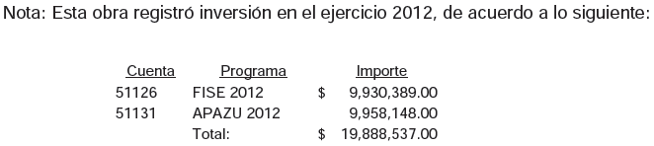

En revisión del expediente, se detectó que de los recursos provenientes del Fondo de Infraestructura Social Estatal, se pagó para la obra en comento un importe de $9,930,389, observando que no se localizaron ni fueron exhibidos durante la auditoría, los estudios, encuestas entre los beneficiados de la obra, informes fotográficos u otros elementos que haya tenido en cuenta la entidad, para acreditar que el recurso federal transferido a través del Fondo de Infraestructura Social Estatal, fue aplicado en beneficio directo de la población que se encuentra en condiciones de rezago social y pobreza extrema, de conformidad con el artículo 33 párrafo primero, de la LCF. Cabe señalar que en la consulta efectuada por la Auditoría Superior a la información de índices de marginación del Consejo Nacional de Población (CONAPO) y del Consejo Nacional de Evaluación (CONEVAL), que constituyen fuentes oficiales de medición de la pobreza y el rezago social, la zona en donde se realizó la obra, no se ubica en sector donde su población se encuentre en condiciones de rezago social y pobreza extrema.

Sin perjuicio de lo anterior, se observa que los trabajos ejecutados no representan una obra y acción de alcance o ámbito de beneficio regional o intermunicipal, incumpliendo con la obligación establecida en el mismo artículo 33, inciso b, de la citada Ley.

Programa Fondo Pavimentación Municipal (FOPAM)

En la obra GML-FOPAM-01/12 (Rehabilitación de Unidad Deportiva "Elías Cantú", Colonia San Antonio, Cabecera Municipal) se observó:

Personal adscrito a la Auditoría realizó inspección a la obra, detectando en la verificación del estado físico de la misma, 115.21 m2 con desprendimientos de agregados de la carpeta asfáltica aplicada en la cancha poniente de básquetbol, mismos que se encuentran a lo largo de la cancha, partiendo de la línea de banda y hasta 4.10 m hacia el centro.

DESARROLLO URBANO
DERECHOS

En el expediente F42/12 (Aprobación de la factibilidad, lineamientos y
proyecto urbanístico para un fraccionamiento habitacional unifamiliar y comercial de urbanización inmediata denominado Residencial Los Cedros, ubicado en la calle Venustiano Carranza entronque con el Río Pilón) se observó:

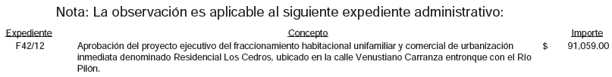

Se detectó que mediante convenio de compra venta, celebrado en fecha 31 de agosto de 2012, la Entidad fiscalizada adquiere una fracción del inmueble identificado como Lote 2, con una superficie de 5,526.05 m2, al costo de $4,300,000.00, y simultáneamente, dentro del mismo convenio, en su cláusula décima, las partes acuerdan que "LOS PROPIETARIOS" podrán pagar un importe de $1,371,986.00, correspondiente a la cesión del 17% del área municipal faltante de 4,690.55 m2, perteneciente al Fraccionamiento Residencial Los Cedros, inmueble ubicado frente a la calle Venustiano Carranza e identificado como Lote 1, por lo que se concluye que la entidad fiscalizada autorizó los siguientes actos en el mencionado convenio:

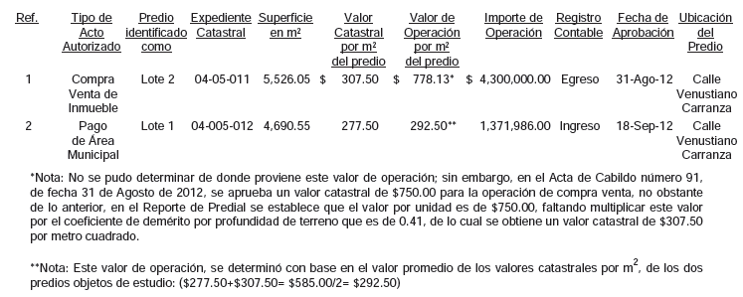

Observándose que los dos actos celebrados y aprobados en el convenio objeto de la presente observación, benefician al Lic. Enrique Bardawil Matuk, Tesorero Municipal a cargo de la Administración 2009-2012, así como a su cónyuge, parientes consanguíneos y por afinidad, quien debió primeramente salvaguardar la legalidad, honradez, lealtad, imparcialidad y eficiencia en el desempeño de su función, empleo y cargo, y posteriormente excusarse de intervenir en un asunto de interés personal, familiar y de negocios, que lo benefician a él y/o a su cónyuge, así como parientes consanguíneos y por afinidad, quebrantando por ello los preceptos señalados mediante el artículo 50, en su fracción I (Todo servidor público incurrirá en responsabilidad administrativa cuando incumpla con las siguientes obligaciones generales de salvaguardar la legalidad, honradez, lealtad, imparcialidad y eficiencia en el desempeño de sus funciones, empleos, cargos y comisiones: Cumplir con la máxima diligencia el servicio que le sea encomendado y abstenerse de cualquier acto u omisión que cause la suspensión o deficiencia de dicho servicio o implique abuso o ejercicio indebido de un empleo, cargo o comisión) y fracción XIII (Excusarse de intervenir en cualquier forma en la atención, tramitación o resolución de asuntos en los que tenga interés personal, familiar o de negocios, incluyendo aquéllos de los que pueda resultar algún beneficio para él, su cónyuge o parientes consanguíneos hasta el cuarto grado, por afinidad o civiles hasta el segundo grado, o para terceros con los que tenga relaciones profesionales, laborales o de negocios, o para socios o sociedades de las que el servidor público o las personas antes referidas formen o hayan formado parte), de la LRSPNL, quedando susceptible a lo preceptuado en el artículo 57, fracción I (Para la aplicación de las sanciones administrativas, disciplinarias y económicas, independientemente de la individualización de los aspectos y circunstancias señalados en el Artículo 86 de esta Ley, la autoridad competente se sujetará a los siguientes lineamientos: Cuando exista lucro o beneficio personal o de las personas señaladas en la fracción XIII del artículo 50 de esta Ley y simultáneamente daños y perjuicios al erario público estatal o municipal o al patrimonio de sus respectivos organismos del sector paraestatal, se impondrá una multa de hasta dos tantos del lucro o beneficio obtenido y una sanción resarcitoria equivalente hasta el monto de los daños y perjuicios causados. En este caso se impondrá además, la destitución y la inhabilitación hasta de veinte años), de la LRSPNL, esto en razón de que es copropietario del inmueble sujeto de la compra venta y naturaleza del convenio, con un beneficio económico de $4,300,000.00 y a su vez con el pago en efectivo del área municipal faltante por un importe de $685,993.00 (incluyendo subsidio del 50%), de acuerdo en lo señalado en el mencionado convenio.

Así mismo, se detecta que el convenio de compra venta celebrado en fecha 31 de agosto de 2012, fue aprobado por el Ing. Francisco Antonio Medina Quintanilla y la C. Olga Leticia Romo Hernández, Presidente Municipal y Síndico Segundo a cargo de la Administración 2009-2012 respectivamente, incumpliendo con la obligación de salvaguardar la legalidad, honradez, lealtad, imparcialidad y eficiencia en el desempeño de sus funciones, empleos, cargos y comisiones, según lo preceptuado por el artículo 50, fracción XX (Todo servidor público incurrirá en responsabilidad administrativa cuando incumpla con las siguientes obligaciones generales de salvaguardar la legalidad, honradez, lealtad, imparcialidad y eficiencia en el desempeño de sus funciones, empleos, cargos y comisiones: Supervisar que los servidores públicos que le estén subordinados cumplan con las disposiciones de este Artículo; e informar por escrito ante el superior jerárquico u órgano de control interno, los actos u omisiones que en ejercicio de sus funciones llegare a advertir respecto de cualquier servidor público que puedan ser causa de responsabilidad administrativa en los términos de esta Ley, y de las normas, sistemas y procedimientos administrativos y de control establecidos o que al efecto se expidan, conforme a las leyes en la materia), de la LRSPNL, por no cumplir con la supervisión a lo dispuesto en el artículo 50, de la Ley en comento y no informar al órgano interno de control el acto y omisión que en el ejercicio de sus funciones, el Lic. Enrique Bardawil Matuk, Tesorero Municipal, realizó en contravención a lo dispuesto en ese artículo.

En el proyecto urbanístico del fraccionamiento habitacional unifamiliar urbanizado de manera inmediata denominado Residencial Los Cedros, se detectó que el área de cesión municipal de 4,690.55 m2 (según el cálculo realizado por el ente público), fue cubierta en efectivo, incumpliendo con la obligación establecida en el artículo 201, penúltimo párrafo (Salvo las excepciones previstas de manera expresa en esta Ley, estas áreas de cesión serán inalienables, imprescriptibles e inembargables, no estarán sujetas a acción reivindicatoria, no podrán ser cubiertas en efectivo, no podrán ser objeto de enajenación o gravamen y sólo podrán utilizarse para los fines descritos en este Artículo, y dependiendo el tipo de fraccionamiento de que se trate, por lo que no se deberá cambiar su destino, salvo cuando sea necesario realizar afectaciones con fines de utilidad pública, en cuyo caso la Autoridad Municipal deberá contar con el acuerdo respectivo del Cabildo, aprobado cuando menos por las dos terceras partes de sus integrantes), de la LDUNL, esto en razón de que por tratarse de destinos, dicha contribución no es susceptible de ser cubierta en efectivo.

Es de mencionar que el área de cesión aludida fue calculada considerando sólo el 17% del área vendible habitacional, de conformidad con lo establecido en el artículo 201, fracción I de la LDUNL, sin contemplar el área correspondiente al 7% del área vendible comercial, como se cita en la fracción IX del artículo aludido, por lo tanto, dicha área de cesión debió ser de 4,972.43 m2, tal como se detalla a continuación:

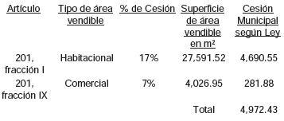

Derivado de lo anterior, se observa que la entidad municipal autorizó la licencia objeto de estudio en contravención a las disposiciones aplicables contenidas en la citada Ley, por lo que se requiere a esa entidad para efecto de que en el término definido en el presente oficio, informe a la Auditoría, sobre los resultados obtenidos y las acciones a implementar en relación a la observación detectada.

Sin perjuicio de lo previsto, es de señalar que en el presente caso, la Dirección de Finanzas y Tesorería Municipal, otorgó una bonificación por un importe de $685,993.00, equivalente a un 50% del importe total de $1,371,986.00, el cual no se encuentra considerado dentro de las bases para subsidios del Ejercicio Fiscal 2012, aprobadas mediante acta de cabildo número 76, de fecha 27 de enero de 2012, de acuerdo a lo establecido en el artículo Sexto, de la LIM, esto en razón de que el concepto del pago del 17% es considerado una contribución, tal como lo establece el Titulo Cuarto de la LHM, por lo que dicho subsidio no incurre en la aplicación de subsidios por los conceptos de Construcciones y Urbanizaciones, concernientes a derechos por trámites urbanísticos.

Observándose que el Lic. Enrique Bardawil Matuk, es quien autoriza el subsidio de la contribución y uno de los beneficiarios de la licencia, quebrantando con ello la obligación de salvaguardar la honradez e imparcialidad en el desempeño de sus funciones, empleo, cargo y comisión, por no excusarse de intervenir y beneficiarse en un asunto de interés personal, lo cual conlleva a la aplicación de sanciones por responsabilidades y procedimientos administrativos, según lo señalado en el artículo 50, fracción XIII (Todo servidor público incurrirá en responsabilidad administrativa cuando incumpla con las siguientes obligaciones generales de salvaguardar la legalidad, honradez, lealtad, imparcialidad y eficiencia en el desempeño de sus funciones, empleos, cargos y comisiones: Excusarse de intervenir en cualquier forma en la atención, tramitación o resolución de asuntos en los que tenga interés personal, familiar o de negocios, incluyendo aquéllos de los que pueda resultar algún beneficio para él, su cónyuge o parientes consanguíneos hasta el cuarto grado, por afinidad o civiles hasta el segundo grado, o para terceros con los que tenga relaciones profesionales, laborales o de negocios, o para socios o sociedades de las que el servidor público o las personas antes referidas formen o hayan formado parte), en correlación con el artículo 57, fracción I (Para la aplicación de las sanciones administrativas, disciplinarias y económicas, independientemente de la individualización de los aspectos y circunstancias señalados en el Artículo 86 de esta Ley, la autoridad competente se sujetará a los siguientes lineamientos: Cuando exista lucro o beneficio personal o de las personas señaladas en la fracción XIII del artículo 50 de esta Ley y simultáneamente daños y perjuicios al erario público estatal o municipal o al patrimonio de sus respectivos organismos del sector paraestatal, se impondrá una multa de hasta dos tantos del lucro o beneficio obtenido y una sanción resarcitoria equivalente hasta el monto de los daños y perjuicios causados. En este caso se impondrá además, la destitución y la inhabilitación hasta de veinte años), ambos de la LRSPNL.

Por lo que se requiere a esa entidad para efecto de que en el término definido en el presente oficio, informe a la Auditoría sobre los resultados obtenidos y las acciones a implementar en relación a la observación detectada.

En relación con el uso y destino que se le dio al predio identificado como Lote 2, ubicado frente a la calle Venustiano Carranza con una superficie de 5,526.05 m2, al efecto se observa lo siguiente:

- La entidad fiscalizada permitió la ejecución de una acción urbana referente a la urbanización y construcción de un fraccionamiento habitacional unifamiliar de urbanización inmediata para el asentamiento irregular de 26 familias, sin cumplir con lo establecido en la LDUNL, en su artículo 117, por lo que es de señalar que la regularización de la tenencia de la tierra en el territorio del Estado, se sujetará a las normas establecidas en este estatuto, tal como se detalla a continuación:
- Fracción III (La regularización será promovida por el Estado a través de sus organismos o áreas competentes, quienes darán cumplimiento de las obligaciones establecidas en esta Ley), debido a que durante la auditoría no se localizó ni fue exhibido documento alguno que confirme al organismo promotor de la urbanización progresiva en el Estado, denominado Fomento Metropolitano de Monterrey (FOMERREY), como participante en el proceso de regularización de la tenencia de la tierra.
- Fracción IV (Que se trate de asentamientos humanos que tengan un mínimo de diez años de haberse formado, lo cual deberá acreditarse fehacientemente ante la autoridad municipal con las documentales públicas y privadas correspondientes), debido a que no se localizó ni fue exhibida durante la auditoría, documento alguno que garantice la existencia del asentamiento humano por el lapso no menor a diez años.
- Fracción V (Solo podrán ser beneficiarios de la regularización quienes ocupen un predio y no sean propietarios de otro inmueble en el territorio estatal, teniendo preferencia los poseedores de buena fe, de acuerdo a la antigüedad de la posesión), debido a que no se localizó ni fue exhibida durante la auditoría, la carta de no propiedad de cada uno de los beneficiarios, expedida por el Registro Público de la Propiedad y del Comercio, ahora Instituto Registral y Catastral del Estado de Nuevo León.
- Fracción VII (Los precios de venta para los lotes tipo se fijarán atendiendo a sus costos reales, a la oferta de desarrollos legítimos, a la capacidad económica de los adquirentes, y para el caso de lotes mayores o dedicados a otros usos, atendiendo a su valor comercial), debido a que durante la auditoría no se localizó ni fue exhibido documento alguno que garantice la venta de los lotes a favor de los adquirientes.
- Fracción X (La ejecución de las obras de urbanización que se requieran, se hará de manera progresiva con cargo a los propios adquirentes de los lotes, a través del organismo promotor del desarrollo, quien se constituye en responsable solidario del buen resultado del proyecto, quien promoverá y apoyará los programas de autoconstrucción técnicamente dirigidos, dichas obras serán entregadas a los municipios correspondientes para su administración), debido a que las obras de urbanización se realizaron de manera inmediata y no se localizó ni fue exhibido durante la auditoría, documento alguno que garantice que estas se construyeron con
cargo a los propios adquirientes de los lotes.

- No se cumplió con lo establecido en el artículo 118 (Para autorizar la regularización de la tenencia de la tierra de un asentamiento humano irregular, el interesado deberá presentar ante la autoridad u organismo promotor competente la siguiente documentación), de la LDUNL, en las siguientes fracciones:

- Fracción V (Planos de lotificación del asentamiento humano en los que se incluya: trazo de calles, la definición de las manzanas, dimensiones y superficies de los lotes, las áreas de suelo para cesión municipal, y el cuadro de distribución de áreas), debido a que no se localizó ni fue exhibido durante la auditoría, el plano de lotificación del asentamiento, en el que se incluya el trazo de calles, definición de manzanas, dimensiones y superficie de los lotes y cuadro de distribución de áreas.
- Fracción XI (Convenio para la regularización de la tenencia de la tierra celebrado entre el organismo promotor y el propietario del predio), debido a que no se localizó ni fue exhibido durante la auditoría, el convenio para la regularización de la tenencia de la tierra, celebrado entre el organismo promotor y el propietario del predio.

Al respecto, se requiere a esa entidad para efecto de que informe a la Auditoría en el término definido en el presente oficio, sobre los resultados obtenidos y las acciones a implementar en relación a la observación detectada.

En el expediente F33/12 (Aprobación del proyecto ejecutivo para un fraccionamiento habitacional unifamiliar de urbanización inmediata denominado Residencial Las Glorias, segundo y tercer sector, ubicado en Boulevard Díaz Ordaz frente a la Colonia Rodrigo Gómez.) se observó:

No se localizó ni fue exhibido durante la auditoría, el convenio de aportación con la Comisión Federal de Electricidad, obligación establecida en el artículo 228, fracción X, de la LOTAHDUNL.

Se revisó la tramitación urbanística correspondiente a la autorización del proyecto ejecutivo, observando que al otorgar la licencia en referencia, se contraviene con los lineamientos generales de diseño urbano establecidos en la Resolución Administrativa de la autorización de factibilidad y lineamientos urbanísticos, para el desarrollo de un fraccionamiento habitacional unifamiliar de urbanización inmediata, identificada bajo el expediente administrativo No. F33-FLPU-09/09, de fecha 21 de septiembre de 2009, esto en razón de que en dicha factibilidad le fueron impuestas las obligaciones y lineamientos generales establecidos en la entonces LOTAHDUNL, por lo que en el presente caso objeto de estudio le resulta improcedente aplicar la LDUNL, tal y como se presenta en la Resolución Administrativa identificada con el expediente administrativo número F33/12, de fecha 20 de febrero de 2012, incumpliendo con lo establecido en el artículo sexto, del régimen transitorio, de la LDUNL.

Derivado de lo anterior, se observa que la entidad municipal autorizó la licencia objeto de estudio en contravención a las disposiciones aplicables contenidas en la citada Ley, por lo que se requiere a esa entidad para efecto de que en el término definido en el presente oficio, informe a la Auditoría sobre los resultados obtenidos y las acciones a implementar en relación a la observación detectada.

En el expediente F26/12 (Aprobación del proyecto ejecutivo para un fraccionamiento habitacional unifamiliar de urbanización inmediata denominado Misiones de Río Verde, 2° sector, 2ª etapa, ubicado en Avenida Misiones Sur, en la Colonia Río Verde) se observó:

Se revisó la tramitación urbanística correspondiente a la autorización del proyecto ejecutivo, observando que al otorgar la licencia en referencia, se contraviene con los lineamientos generales de diseño urbano establecidos en la Resolución Administrativa de la autorización de factibilidad, lineamientos urbanísticos y proyecto urbanístico, para el desarrollo de un fraccionamiento habitacional unifamiliar de urbanización inmediata, identificada bajo el expediente administrativo No. F26/09, de fecha 04 de junio de 2009, esto en razón de que en dicha factibilidad le fueron impuestas las obligaciones y lineamientos generales establecidos en la entonces LOTAHDUNL, por lo que en el presente caso objeto de estudio le resulta improcedente aplicar la LDUNL, tal y como se presenta en la Resolución Administrativa identificada con el expediente administrativo número F26/12, de fecha 16 de octubre de 2012, incumpliendo con lo establecido en el artículo sexto, del régimen transitorio, de la LDUNL.

Derivado de lo anterior, se observa que la entidad municipal autorizó la licencia objeto de estudio en contravención a las disposiciones aplicables contenidas en la citada Ley, por lo que se requiere a esa entidad para efecto de que en el término definido en el presente oficio, informe a la Auditoría sobre los resultados obtenidos y las acciones a implementar en relación a la observación detectada.

En el expediente DU-LUS-35/11 (Autorización del cambio de uso de suelo a comercial y servicios, licencia de uso de edificación y construcción para el giro de planta de almacenamiento y distribución de diesel, ubicada en el kilómetro 145+500 de la carretera Linares-Cd. Victoria.) se observó:

Se revisó la tramitación urbanística correspondiente al cambio de uso de suelo, observando que al otorgar la licencia en referencia, se contraviene con lo establecido en el artículo 138, de la LDUNL, esto en razón de que se autorizó mediante el oficio identificado bajo el número DU-C-US-0912-89, de fecha 18 de noviembre de 2011, el cambio de uso de suelo de agricultura temporal e industrial a comercial de servicios con el género de planta de almacenamiento y distribución de diesel, el cual se considera como incompatible de conformidad con lo señalado en la matriz de compatibilidad de usos del suelo por barrio y sector, contenida en el PDUL, así como en el oficio identificado bajo el número DUFUS-0912-36, de fecha 16 de noviembre de 2011.
Derivado de lo anterior, se observa que la entidad municipal realizó un cambio de uso de suelo prohibido, sin cumplir con el procedimiento establecido en el artículo 54 de la LDUNL para la modificación parcial del PDUL, por lo que se requiere a esa entidad para efecto de que en el término definido en el presente oficio, informe a la Auditoría las acciones a implementar para solventar la observación detectada.

Se revisó la tramitación urbanística correspondiente al cambio de uso de suelo agricultura temporal e industrial a comercial de servicios con el género de planta de almacenamiento y distribución de diesel, observando que al otorgar la licencia en referencia se contraviene lo establecido en el artículo 150, fracción III (El otorgamiento de licencias de uso de suelo para las estaciones de servicio denominadas gasolineras, se sujetará a las siguientes condiciones: Que se ubiquen a una distancia de resguardo de cien metros lineales a partir de los límites de propiedad del predio en cuestión de la primera línea de transmisión de energía eléctrica de alta tensión, tomando como referencia la base de la misma; del eje de vías férreas; del eje de gasoductos y poliductos para productos derivados del petróleo), dela LDUNL, esto en razón de que en fecha 8 de mayo de 2013, se realizó inspección física por parte del personal adscrito a la Auditoría y personal adscrito al Municipio de Linares, N.L., lo cual se corrobora mediante el acta de inspección identificada con el número ASENLDAOPDU-DU-AI-MU31-001/2013, detectando que a 66.00 metros del límite del predio se encuentra una torre de la línea de alta tensión.

Derivado de lo anterior, se observa que la entidad municipal autorizó la licencia objeto de estudio en contravención a las disposiciones aplicables contenidas en la citada Ley, por lo que se requiere a esa entidad para efecto de que en el término definido en el presente oficio, informe a la Auditoría sobre los resultados obtenidos y las acciones a implementar en relación a la observación detectada.

No se localizó ni fue exhibido durante la auditoría, el dictamen de impacto urbano regional, obligación establecida en el artículo 180, fracción III, de la LDUNL.

Sin perjuicio de lo anterior y de conformidad con lo detectado en la inspección física realizada el 8 de mayo de 2013, por personal adscrito a la Auditoría y personal adscrito al Municipio de Linares, N.L., lo cual se corrobora mediante el acta de inspección identificada con el número ASENL-DAOPDU-DU-AI-MU31-001/2013, se observa que la construcción de la licencia objeto de estudio, difiere a la construcción autorizada en los planos del proyecto presentado para su aprobación, esto en razón de que en dichos planos se proyectan 3-tres tanques de almacenamiento con una capacidad de 100,000 litros de diesel cada uno, y en inspección física se detectó que solamente se encuentran 2 tanques cuyas capacidades de almacenamiento son de 130,000 y 140,000 litros, por lo que en ese contexto, se da vista a esa entidad para que ejerza las facultades de control e inspección que le reconoce el artículo 351 de la LDUNL, a efecto de verificar el cumplimiento en el caso concreto, de lo dispuesto en esta Ley, reglamentos, planes, acuerdos y demás disposiciones aplicables en materia de desarrollo urbano y particularmente en los artículos 281, 284, 288, 293 y 295, de la citada ley y en su caso, aplique las medidas de seguridad o sanciones que correspondan de conformidad con los numerales 328, 341, 342 y 344, fracción II, de la ley anteriormente señalada.

Al respecto, se requiere a esa entidad para efecto de que informe a la Auditoría en el término definido en el presente oficio, sobre los resultados obtenidos y las acciones a implementar en relación a la observación detectada.

En el expediente DU-LUS-38/12 (Autorización del cambio de uso de suelo a comercial y servicios, licencia de uso de edificación y construcción para el giro de gasolinera, locales comerciales y tienda de conveniencia, ubicada en el entronque a la Escondida y Lampazos Río Verde No. 1601, en la Colonia Modesto Galván Cantú.) se observó:

Se revisó la tramitación urbanística correspondiente a la licencia de uso de suelo, uso de edificación y construcción para una gasolinera, locales comerciales y tienda de conveniencia, observando que al otorgar la licencia en referencia se contraviene lo establecido en el artículo 150, fracción II, de la LDUNL, esto en razón de que en fecha 8 de mayo de 2013, se realizó inspección física por parte del personal adscrito a la Auditoría y personal adscrito al Municipio de Linares, N.L., lo cual se corrobora mediante el acta de inspección identificada con el número ASENL-DAOPDU-DU-AI-MU31-001/2013, detectando que a 31.00 metros de los límites de propiedad se encuentra viviendas unifamiliares.

Derivado de lo anterior, se observa que la entidad municipal autorizó la licencia objeto de estudio en contravención a las disposiciones aplicables contenidas en la citada Ley, por lo que se requiere a esa entidad para efecto de que en el término definido en el presente oficio, informe a la Auditoría sobre los resultados obtenidos y las acciones a implementar en relación a la observación detectada.

En el expediente DU-LUE-126/12 (Autorización del cambio de uso de suelo a servicios, licencia de uso de edificación y construcción para el giro de Policía Federal, ubicado la carretera Nacional México-Laredo) se observó:

No se localizó ni fue exhibido durante la auditoría, el pago por concepto de examen y aprobación de planos, por un monto de $3,226, esto de conformidad con lo establecido en el artículo 52, fracción I, inciso b), de la LHM, tal como se detalla a continuación:

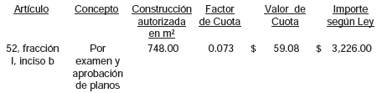

En el Expediente DU-LUE-101/12 (Autorización del cambio de uso de suelo a servicios, licencia de uso de edificación y construcción para el giro de salón de eventos, ubicado en calle 24 de Febrero y Avenida Las Américas, en la Colonia La Petaca) se observó:

Se revisó la tramitación urbanística correspondiente al cambio de uso de suelo, observando que al otorgar la licencia en referencia, se contraviene con lo establecido en el artículo 138, de la LDUNL, esto en razón de que se autorizó mediante el oficio identificado bajo el número DU-C-US-0912-137, de fecha 27 de marzo de 2012, el cambio de uso de suelo de habitacional a servicios con el género de espectáculos (salón de eventos), el cual se considera como incompatible de conformidad con lo señalado en el cuadro 10, de la matriz de compatibilidad de usos del suelo por barrio y sector, contenida en el PDUL.

Derivado de lo anterior, se observa que la entidad municipal realizó un cambio de uso de suelo prohibido, sin cumplir con el procedimiento establecido en el artículo 54 de la LDUNL para la modificación parcial del PDUL, por lo que se requiere a esa entidad para efecto de que en el término definido en el presente oficio, informe a la Auditoría las acciones a implementar para solventar la observación detectada.

No se localizó ni fue exhibido durante la auditoría, el pago por concepto de examen y aprobación de planos, por un monto de $3,255.92, esto de conformidad con lo establecido en el artículo 52, fracción I, inciso a), de la LHM, tal como se detalla a continuación:

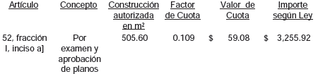

En el Expediente DU-LUS-42/12 (Autorización del cambio de uso de suelo a comercial y servicios, licencia de uso de edificación y construcción para el giro de motel y comercio terciario, ubicado en la Avenida Las Américas, en la Colonia la Petaca) se observó:

Se revisó la tramitación urbanística correspondiente al cambio de uso de suelo, observando que al otorgar la licencia en referencia, se contraviene con lo establecido en el artículo 138 (Los usos y destinos del suelo prohibidos en el programa de desarrollo urbano de centro de población, solamente podrán ser cambiados a permitidos o condicionados, mediante una modificación a dicho programa de desarrollo urbano de conformidad con el procedimiento que expresamente dispone esta Ley), de la LDUNL, esto en razón de que se autorizó mediante el oficio identificado bajo el número DU-C-US-0912-187, de fecha 17 de septiembre de 2012, el cambio de uso de suelo de habitacional a función comercial y de servicios con el género de motel y comercio terciario, el cual se considera como incompatible de conformidad con lo señalado en el cuadro 10, de la matriz de compatibilidad de usos del suelo por barrio y sector, contenida en el PDUL.

Derivado de lo anterior, se observa que la entidad municipal realizó un cambio de uso de suelo prohibido, sin cumplir con el procedimiento establecido en el artículo 54 de la LDUNL para la modificación parcial del PDUL, por lo que se requiere a esa entidad para efecto de que en el término definido en el presente oficio, informe a la Auditoría las acciones a implementar para solventar la observación detectada.

En el Expediente F33/12 (Aprobación del proyecto de ventas, de un fraccionamiento habitacional unifamiliar de urbanización inmediata denominado Las Glorias, 2° y 3° sector, ubicado en el Boulevard Díaz Ordaz al frente de la Colonia Rodrigo Gómez) se observó:

No se localizó ni fue exhibido durante la auditoría, la garantía hipotecaria o fianza que garantice el cumplimiento de sus obligaciones, de conformidad con lo establecido en el artículo 230, fracción V, de la LOTAHDUNL.

En el Expediente DU-SFR-189/12 (Autorización de la subdivisión de un predio para quedar en 3-tres lotes resultantes, ubicado en la Carretera Nacional No. 832), se observó:

No se localizó ni fue exhibido durante la auditoría, la documentación que acredite la propiedad del predio, obligación establecida en el artículo 280, fracción III, de la LDUNL.

En el expediente DU-LUE-76/12 (Autorización del cambio de uso de suelo a servicios, licencia de uso de edificación y construcción para el giro de Universidad de Educación Superior, ubicada en antiguo Camino a Hualahuises, en la Colonia Camacho) se observó:

Se revisó la tramitación urbanística correspondiente al cambio de uso de suelo, observando que al otorgar la licencia en referencia, se contraviene con lo establecido en el artículo 138, de la LDUNL, esto en razón de que se autorizó mediante el oficio identificado bajo el número DU-C-US-0912-112, de fecha 16 de enero de 2012, el cambio de uso de suelo agricultura de riego a servicios con el género de educación superior, el cual se considera como incompatible de conformidad con lo señalado en el cuadro 10, de la matriz de compatibilidad de usos del suelo por barrio y sector, contenida en el PDUL.

Derivado de lo anterior, se observa que la entidad municipal realizó un cambio de uso de suelo prohibido, sin cumplir con el procedimiento establecido en el artículo 54 de la LDUNL para la modificación parcial del PDUL, por lo que se requiere a esa entidad para efecto de que en el término definido en el presente oficio, informe a la Auditoría las acciones a implementar para solventar la observación detectada.

No se localizó ni fue exhibida durante la auditoría, la licencia de construcción del trámite urbanístico en referencia, obligación establecida en el artículo 192, fracción I, de la LDUNL.

En el expediente S/E (Revisión de Planes y Programas de Desarrollo Urbano y su Zonificación, así como de los Reglamentos Municipales de Zonificación y Construcción) se observó:

No se proporcionó la información y documentación requerida a esa entidad fiscalizada en términos del oficio abajo relacionado, en contravención a los artículos 20, fracciones I, XII, XIII y XVI, 22 primer párrafo, y 25 de la Ley de Fiscalización Superior del Estado de Nuevo León:

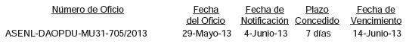

En alcance a diverso requerimiento de información a través del oficio número ASENLDAOPDU-MU31-705/2013 pronunciado por la Auditoría Superior del Estado y notificado a esa entidad fiscalizada en fecha 4 de junio de 2013, y ante la omisión de esa entidad de dar respuesta al mismo, se le requiere de nueva cuenta a esa municipalidad, para que en el término definido en el presente oficio, informe a la Auditoría, si durante el 2012 se realizaron reformas a los planes o programas municipales de desarrollo urbano, de centros de población, parciales y los demás que de estos deriven, los reglamentos y disposiciones de carácter general en materia de ordenamiento territorial, desarrollo urbano, zonificación, construcción y estacionamientos pertenecientes a ésa entidad.

Debiendo en su caso adjuntar la documentación e información, que compruebe las reformas a los aducidos reglamentos, planes o programas, así como las fechas de publicación en la gaceta municipal y periódico oficial del estado, fechas de inscripción en el Registro Público de la Propiedad y del Comercio de planes y programas; o en su defecto, si no cuenta con alguno de los referidos dispositivos, manifiéstese tal situación.

En el expediente S/E (Revisión de los procesos de modificación sobre el patrimonio municipal destinados al uso o aprovechamiento de instituciones de derecho público o privado) se observó:

No se proporcionó la información y documentación requerida a esa entidad fiscalizada en términos del oficio abajo relacionado, en contravención a los artículos 20, fracciones I, XII, XIII y XVI, 22 primer párrafo, y 25 de la Ley de Fiscalización Superior del Estado de Nuevo León:

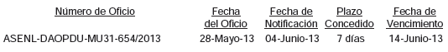

En alcance a diverso requerimiento de información a través del oficio número ASENLDAOPDU-MU31-654/2013 pronunciado por la Auditoría Superior del Estado y notificado a esa entidad fiscalizada en fecha 28 de mayo de 2013, y ante la omisión de esa entidad de dar respuesta al mismo, se le requiere de nueva cuenta a esa municipalidad, para que en el término definido en el presente oficio, informe a la Auditoría, sobre la autorización y celebración de actos traslativos de dominio (compraventa, donación, permuta u otro), actos de uso, aprovechamiento o explotación (concesiones, cesiones, comodatos, usufructos, etc.) o actos de modificación del uso o destino (desafectaciones, constitución de servidumbres o gravámenes, etc.) que durante el ejercicio 2012 haya efectuado en relación con inmuebles que hayan sido incorporados al patrimonio municipal como consecuencia de cesiones de áreas originadas por la autorización de trámites en materia de desarrollo urbano.

PROFIS
INGRESOS
FONDO DE PAVIMENTACIÓN Y ESPACIOS DEPORTIVOS MUNICIPAL

No se localizó ni fue exhibido durante el proceso de la auditoría evidencia documental que demuestre que el municipio informó la apertura de la cuenta productiva bancaria, específica para el control tanto de los apoyos económicos que les sean entregados a través del Fideicomiso Fondo de Pavimentación a Municipios, y los rendimientos financieros que se generen, debiendo observar los principios aplicables en materia contable y destinar los recursos únicamente a los proyectos autorizados, ya sean nuevos o en proceso, que se ejecuten por contrato o por administración directa en contravención a lo establecido en el capítulo V, numeral 18, de las disposiciones que regulan el otorgamiento de apoyos económicos o garantías para realizar obras de pavimentación, publicadas en el Diario Oficial de la Federación el 30 de marzo de 2010.

FONDO PARA EL FORTALECIMIENTO MUNICIPAL

No se localizó ni fue exhibido durante la auditoría evidencia documental que demuestre que el municipio reportó en los Informes Trimestrales el destino de los recursos del Fondo de Aportaciones para el Fortalecimiento de los Municipios y de las Demarcaciones Territoriales del Distrito Federal (FORTAMUN), especificando cada una de las obligaciones financieras solventadas, los pagos de derechos y aprovechamientos por concepto de agua y de las acciones realizadas para atender las necesidades vinculadas con la seguridad pública de sus habitantes, en contravención a lo dispuesto en el artículo 10, fracción VI, del Presupuesto de Egresos de la Federación para el Ejercicio Fiscal 2012.

FONDO PARA INFRAESTRUCTURA SOCIAL MUNICIPAL

No se localizó ni fue exhibido durante la auditoría evidencia documental que demuestre que el municipio informó a las instancias de evaluación y fiscalización de los ámbitos federal y local, en los términos de sus respectivas competencias, sobre la aplicación de los recursos del Fondo de Aportaciones para la Infraestructura Social Municipal, en las obras y acciones establecidas en la Ley de Coordinación Fiscal que beneficien directamente a la población en rezago social y pobreza extrema, en contravención a lo dispuesto en el artículo 10, fracción V del Presupuesto de Egresos de la Federación para el Ejercicio Fiscal 2012.

EGRESOS
FONDO DE PAVIMENTACIÓN Y ESPACIOS DEPORTIVOS MUNICIPALES

No se localizó ni fue exhibido durante el proceso de la auditoría evidencia documental que demuestre que el municipio informó trimestralmente a la Unidad de Política y Control Presupuestario (UPCP) sobre la ejecución y avance de las obras de pavimentación realizadas con los Apoyos Económicos o Garantías otorgados a través del Fideicomiso "Fondo de Pavimentación a Municipios" (FOPAM) a los Municipios o Demarcaciones Territoriales, en contravención a lo establecido en el capítulo VI, numeral 22, fracción I de las disposiciones que regulan el otorgamiento de apoyos económicos o garantías para realizar obras de pavimentación, publicadas en el Diario Oficial de la Federación el 30 de marzo de 2010 y los Lineamientos para informar sobre el ejercicio, destino y resultados obtenidos con recursos presupuestarios federales transferidos a las entidades federativas publicados en el Diario Oficial de la Federación el 25 de febrero de 2008.

No se localizó ni fue exhibido durante el proceso de la auditoría evidencia documental que demuestre que el municipio realizó el pago por concepto de 1 al millar del total de los recursos asignados para el Órgano Técnico de Fiscalización de la Legislatura Estatal o su equivalente, en contravención a lo establecido en el capítulo VII, numeral 25, de las disposiciones que regulan el otorgamiento de apoyos económicos o garantías para realizar obras de pavimentación, publicadas en el Diario Oficial de la Federación el 30 de marzo de 2010.

No se localizó ni fue exhibido durante el proceso de la auditoría evidencia documental que demuestre que el municipio informó a la Unidad de Política y Control Presupuestario (UPCP), por escrito, cuando se hayan entregado los recursos correspondientes al 5 al millar al Gobierno del Estado, en contravención a lo establecido en el capítulo VII, numeral 25, párrafo cuarto de las disposiciones que regulan el otorgamiento de apoyos económicos o garantías para realizar obras de pavimentación, publicadas en el Diario Oficial de la Federación el 30 de marzo de 2010.

FONDO PARA EL FORTALECIMIENTO MUNICIPAL

No se localizó ni fue exhibido durante el proceso de la auditoría evidencia documental que demuestre que el municipio asignó sueldos mediante tabulador establecido para el ejercicio 2012, a los empleados del departamento de Seguridad Pública, Tránsito o Protección Civil, cubiertos con recursos del Fondo de Aportaciones para el Fortalecimiento de los Municipios y de las Demarcaciones Territoriales del Distrito Federal 2012, en contravención a lo establecido en el artículo 65, fracción II, de la Ley Federal de Presupuesto y Responsabilidad Hacendaria y 133 de la Ley Orgánica de la Administración Pública Municipal del Estado de Nuevo León.

QUINTO.- Con respecto al trámite y resultados obtenidos, derivados de las solicitudes formuladas por el Congreso del Estado, es de señalar que no las hubo durante el año 2011.

SEXTO.- En relación a los Resultados de la revisión de situación excepcional de la Cuenta Pública objeto de revisión, se informa que no se recibieron denuncias para la revisión de situaciones excepcionales, en los términos preceptuados en los artículos 136 último párrafo de la Constitución Política del Estado y 37 y 39 de la Ley de Fiscalización Superior del Estado de Nuevo León.

SÉPTIMO.- En lo que respecta al apartado V del Informe que nos presenta la Auditoría Superior del Estado, denominado situación que guardan las observaciones, recomendaciones y acciones promovidas en relación a ejercicios anteriores, el Órgano Técnico Fiscalizador nos presenta los cuadros de observaciones realizadas en el ejercicio 2011, dentro de los cuáles se destaca en el apartado Promoción de Fincamiento de Responsabilidad, que los procedimientos iniciados aún se encuentran en trámite.

Una vez que hemos dado cuenta del contenido del Informe de Resultados y de los comentarios que al efecto realizó la Auditoría Superior del Estado, y de conformidad con lo previsto en el artículo 47 inciso c) del Reglamento para el Gobierno Interior del Congreso del Estado de Nuevo León, los integrantes de esta Comisión, a efecto de sustentar el resolutivo que se propone, nos permitimos consignar las siguientes:

CONSIDERACIONES:

PRIMERO: La Comisión Segunda de Hacienda y Desarrollo Municipal, es competente para analizar el Informe del Resultado de mérito, de acuerdo con lo establecido en los numerales 70, fracción XVIII, de la Ley Orgánica del Poder Legislativo del Estado de Nuevo León y 39, fracción XVIII, del Reglamento para el Gobierno Interior del Congreso del Estado de Nuevo León.

SEGUNDO: La Auditoría Superior del Estado cumplió en su revisión con lo previsto por los artículos 18, 19 y 20 de la Ley de Fiscalización Superior del Estado de Nuevo León.

Constatamos que el Informe del Municipio en mención, contiene los comentarios generales que se estipulan en el artículo 49 y 50 de la Ley de Fiscalización Superior del Estado de Nuevo León respecto a los resultados de su gestión financiera, que se ajustaron a los criterios señalados en las Leyes, presupuestos y demás disposiciones aplicables, así como al cumplimiento de los objetivos generales y metas de los programas y subprogramas aprobados.

TERCERO: En el informe del resultado emitido por la Auditoría Superior del Estado se destacan fallas administrativas y de control interno, las cuales se enumeran en el apartado IV del referido informe, respecto de las cuales, la Auditoría, de conformidad con lo dispuesto en el artículo 46 de la Ley de Fiscalización Superior del Estado de Nuevo León, emitió y comunicó a la entidad revisada, las recomendaciones a efecto de que subsanaran las deficiencias que dieran lugar a las fallas en comento.

Al respecto, el Órgano dará el seguimiento correspondiente a fin de verificar las acciones que el Organismo realice para corregir las deficiencias detectadas, sin que sea necesario que este Legislativo se manifieste sobre el particular.

CUARTO: En relación a las irregularidades señaladas dentro del apartado IV del Informe de Resultados, de las que la Auditoría Superior del Estado ofrece detalle en las páginas 31 a la 254 del referido informe; destacándose las observaciones no solventadas dentro del cuerpo del presente dictamen, respecto de las cuales el Órgano Técnico de Fiscalización dará el seguimiento correspondiente a fin de verificar las acciones que el Municipio realice para corregir las deficiencias detectadas tal y como lo comunicó en el informe de resultados, debiendo dar cuenta a este H. Congreso de las acciones iniciadas y los resultados de las mismas.

QUINTO: Ahora bien, queda por resolver sobre la aprobación o rechazo de la cuenta, a cuyo efecto debemos considerar, en su caso, si las observaciones detectadas durante la revisión rompen con la razonabilidad que exige el manejo, custodia y aplicación de los ingresos, egresos, fondos y en general de los recursos públicos, así como el cumplimiento de los programas propios de la Administración Pública Municipal.

Dado lo anterior, después del análisis correspondiente se coincidió en los posibles daños a la Hacienda Pública al registrarse múltiples Pliegos Petitorios de Responsabilidad así como observaciones económicas, de erogaciones sin documentación comprobatoria y múltiples faltas de cumplimiento de requisitos en obras públicas. Ante esto concluimos que lo ya descrito es causa suficiente para considerar que la generalidad de la actuación del ente revisado debe tenerse como deficiente y por lo mismo la entidad revisada es acreedora a una manifestación de rechazo respecto a su cuenta pública para el ejercicio fiscal 2012 de parte de este Poder Legislativo, resultando, por consecuencia la decisión de no aprobar dicha cuenta pública.

Por lo anteriormente expuesto es que sometemos a la consideración de esta Honorable Asamblea Legislativa el siguiente proyecto de:

ACUERDO

PRIMERO.- Se tiene por recibido y analizado en tiempo y forma el Informe del Resultado de la CUENTA PÚBLICA 2012, del Municipio de Linares, Nuevo León.

SEGUNDO.- En cumplimiento de lo señalado en el artículo 63 fracción XIII, de la Constitución Política del Estado de Nuevo León, y demás disposiciones legales aplicables, SE RECHAZA la CUENTA PÚBLICA 2012 del Municipio de Linares, Nuevo León.

TERCERO.- Se instruye a la Auditoria Superior del Estado para que continúe con el trámite de los procedimientos para el fincamiento de las responsabilidades a que haya lugar, en los términos del artículo 51 y demás relativos de la Ley de Fiscalización Superior del Estado de Nuevo León, así mismo informe en su oportunidad a este H. Congreso del Estado.

CUARTO.- Remítase copia a la AUDITORÍA SUPERIOR DEL ESTADO DE NUEVO LEÓN y al Municipio de Linares, Nuevo León, para su conocimiento y efectos legales a que haya lugar.

Monterrey, Nuevo León. A

COMISIÓN DE SEGUNDA DE HACIENDA Y DESARROLLO MUNICIPAL

PRESIDENTA

dip. eva Patricia salazar marroquin

DIP. VICEPRESIDENTE: | DIP. SECRETARIO:
JOSE LUIS SANTOS MARTÍNEZ | RUBÉN GONZÁLEZ CABRIELES
DIP. VOCAL: | DIP. VOCAL:
ANDRÉS MAURICIO CANTÚ RAMÍREZ | ALICIA MARIBEL VILLALÓN GONZÁLEZ
DIP. VOCAL: | DIP. VOCAL:
MARCO ANTONIO MARTINEZ DIAZ | ROSALVA LLANES RIVERA
DIP. VOCAL: | DIP. VOCAL:
ANGEL ALBERTO BARROSO CORREA | LETICIA MARLENE BENVENUTTI VILLARREAL
DIP. VOCAL: | DIP. VOCAL:
DANIEL CARRILLO MARTÍNEZ | COSME JULIAN LEAL CANTÚ

